|  |  |  |  |  |  |  |  |  |  |  |  |  |  |  |  |  |  |  |  |  |  |  |  |  |  |  |
| --- | --- | --- | --- | --- | --- | --- | --- | --- | --- | --- | --- | --- | --- | --- | --- | --- | --- | --- | --- | --- | --- | --- | --- | --- | --- | --- |
| МИНИСТЕРСТВО НАУКИ И ВЫСШЕГО ОБРАЗОВАНИЯ РОССИЙСКОЙ ФЕДЕРАЦИИ | | | | | | | | | | | | | | | | | | | | | | | | | | |
| Федеральное государственное автономное образовательное учреждение  высшего образования | | | | | | | | | | | | | | | | | | | | | | | | | | |
| **Дальневосточный федеральный университет** | | | | | | | | | | | | | | | | | | | | | | | | | | |
|  | | | | | | | | | | | | | | | | | | | | | | | | | | |
|  | | | | | | | | | | | | | | | | | | | | | | | | | | |
|  | | | | | | | | | | | | | | | | | | | | | | | | | | |
| **ИНСТИТУТ МАТЕМАТИКИ И КОМПЬЮТЕРНЫХ ТЕХНОЛОГИЙ** | | | | | | | | | | | | | | | | | | | | | | | | | | |
|  | | | | | | | | | | | | | | | | | | | | | | | | | | |
|  | | | | | | | | | | | | | | | | | | | | | | | | | | |
| **Департамент программной инженерии и искусственного интеллекта** | | | | | | | | | | | | | | | | | | | | | | | | | | |
|  | | | | | | | | | | | | | | | | | | | | | | | | | | |
|  | | | | | | | | | | | | | | | | | | | | | | | | | | |
| **КУРСОВАЯ РАБОТА** | | | | | | | | | | | | | | | | | | | | | | | | | | |
|  | | | | | | | | | | | | | | | | | | | | | | | | | | |
| по дисциплине «Технология разработки баз данных»  по образовательной программе подготовки бакалавров по направлению  02.03.03 – Математическое обеспечение и администрирование информационных систем, профиль «Технология программирования» | | | | | | | | | | | | | | | | | | | | | | | | | | |
|  | | | | | | | | | | | | | | | | | | | | | | | | | | |
|  | | | | | | | | | | |  |  | | Студент гр. Б9121 | | | |  | | | | | Стрельцов А.Р. | | | |
|  |  | |  | | | | (подпись) | | | | |  | | | |
|  |  | |  | | | |  | | | | |  | | | |
|  | | | | | | | | | | |  |  | | Руководитель | | | | | | | | | | | |  |
|  | | | | | | | | | | |  |  | | Профессор департамента ПИИИ, к.т.н., доцент | | | | | | | | | | | | |
|  | | | | | | | | | | |  |  | |  | | | | | | Антонова Е.И. | | | | | | |
|  | | | | | |  |  | | | |  |  | | (подпись) | | | | | | |  | | |  | | |
|  |  |  |  | | | | | |  | |  | |  | |  | «__» | |  | | | | | | | 2024 г. | |
|  | | | | | | | | | | | | | | (подпись) | |  |  | |  | | |  | | | | |
|  | | | | | | | | | | | | | | | | | | | | | | | | | | |
|  | | | | | | | | | | | | | | | | | | | | | | | | | | |
| Защищен оценкой | | | | | | | |  | | | | |  | | | | | | | | | | | | | |
|  | | | |  |  | | | | | | | |  | | | | | | | | | | | | | |
| (подпись) | | | |  | Фамилия И.О. | | | | | | | |  | | | | | | | | | | | | | |
| «____» | | |  | | | | | | | 2024 г. | | | | | | | | | | | | | | | | |
|  | | |  | | | | | | |  | | | | | | | | | | | | | | | | |
|  | | | | | | | | | | | | | | | | | | | | | | | | | | |
|  | | | | | | | | | | | | | | | | | | | | | | | | | | |
|  | | | | | | | | | | | | | | | | | | | | | | | | | | |
|  | | | | | | | | | | | | | | | | | | | | | | | | | | |
| г. Владивосток | | | | | | | | | | | | | | | | | | | | | | | | | | |
| 2024 г. | | | | | | | | | | | | | | | | | | | | | | | | | | |

**Оглавление**

Введение 3

1. Анализ предметной области 4

2. Инфологическое проектирование 18

2.1. Неформальная инфологическая модель 18

2.2. Формальное определение инфологической модели 38

3. Даталогическое проектирование 46

3.1. Выбор СУБД 46

3.2. Конструирование таблиц базы данных 48

3.3. Экранные формы 56

3.4. Описание запросов 79

3.5. Описание модулей 81

4. Графический сценарий диалога 102

Заключение 103

Список литературы 104

# Введение

В современном информационном обществе, где объемы данных растут в геометрической прогрессии, эффективное управление информацией становится одним из ключевых факторов успеха организаций. Базы данных играют существенную роль в этом процессе, предоставляя структурированный и организованный способ хранения, доступа и обработки информации. С развитием технологий и увеличением комплексности бизнес-процессов, необходимость в разработке эффективных баз данных становится более актуальной.

Проектирование базы данных – это сложный и многогранный процесс, который требует внимательного анализа требований, выявления ключевых потребностей пользователя и создания оптимальной структуры для хранения информации. Кроме того, успешное функционирование базы данных напрямую зависит от выбора подходящей системы управления базой данных (СУБД), адекватного проектирования схемы данных и эффективного взаимодействия с другими компонентами информационной системы.

Целью данной курсовой работы является разработка базы данных предметной области «Отель».

Задачами данной курсовой работы являются:

* Провести анализ предметной области «Отель»;
* Построить инфологическую модель;
* Построить даталогическую модель путем отображения инфологической модели в среду конкретной СУБД.

# Анализ предметной области

Требуется разработать информационную систему для автоматизации регистрации посетителей и выселения постояльцев отеля.

Система должна предусматривать режим добавления информации о новых постояльцах в электронный журнал (заселения посетителей в отель), режим поиска всех постояльцев, проживавших/проживающих/которые будут проживать в выбранных комнатах отеля, и режим очистки давних записей о постояльцах отеля (удаления данных о постояльцах, не проживающих в отеле после выселения на протяжении определённого периода времени).

Отель – это место для размещения постояльцев на временное проживание, состоящее из ограниченного количества номеров (комнат) – номерного фонда отеля, - каждый из которых имеет свой уникальный номер. Любая комната отеля имеет свой тип, который характеризуется максимально возможным количеством проживающих в ней постояльцев.

Постоялец отеля – человек, который проживает в одном номере или в нескольких номерах отеля (проживает в отеле) и зарегистрирован в информационной системе отеля, и персональные данные которого записаны в электронном журнале администраторов отеля, и имеет доступ в комнаты, в которых он проживает.

Посетитель отеля – человек, который обращается к одному из администраторов отеля с целью заселения в одну или несколько комнат отеля.

Для проживания в отеле посетителю необходимо зарегистрироваться в информационной системе отеля; для этого посетитель заполняет свои персональные данные - ФИО, номер паспорта, дата рождения, - в регистрационный лист на одном из доступных компьютеров в лобби отеля. Пример пустого регистрационного листа представлен на рисунке 2.

Если посетитель ранее был зарегистрирован в информационной системе отеля с помощью регистрационного листа, тогда повторно регистрироваться ему не нужно. Если уже зарегистрированный посетитель снова попытается зарегистрироваться с помощью регистрационного листа с теми персональными данными, которые уже сохранены в списке зарегистрированных пользователей, тогда система должна вывести предупреждение о повторной регистрации.

Зарегистрированному посетителю далее нужно открыть форму “Список комнат” на любом из доступных компьютеров в лобби отеля. Структура списка комнат для посетителя представлена на рисунке 1.1. Список комнат для посетителей и постояльцев на рисунке 1.1 отображает только те комнаты, которые свободны для заселения. Посетитель записывает начальную дату, в которую собирается заселиться и конечную дату, в которую он собирается выехать из отеля, а также выбирает тип комнаты, которой соответствует количество мест в комнате. Посетитель в “Списке комнат” может смотреть номера комнат, доступных для проживания, по выбранному диапазону дат и выбранному критерию по количеству мест в комнате. Администратору отеля список комнат, структура которой представлена на рисунке 1, выводит все комнаты, включая те, в которых постояльцы проживают на данный момент. Посетитель выбирает номер комнаты, в котором будет проживать, и подходит к администратору отеля. Посетитель сообщает администратору номер комнаты, дату заезда и дату выезда.

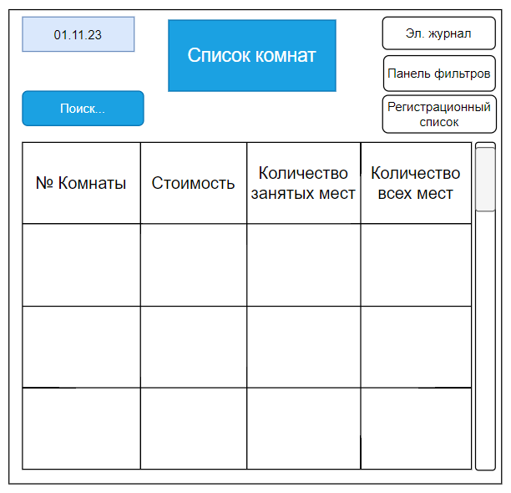

*Рисунок 1 – пример пустого списка комнат для администратора отеля*

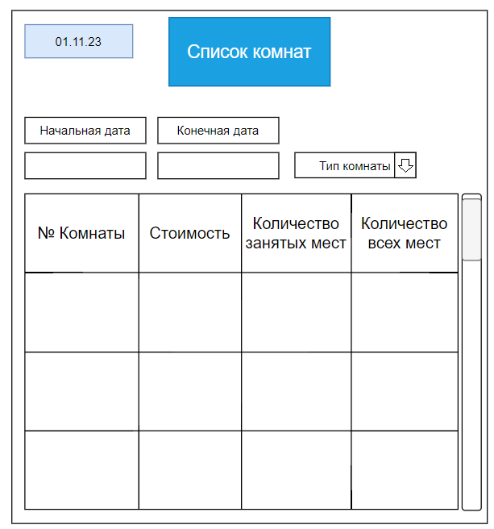

*Рисунок 1.1 – Список комнат для постояльцев и посетителей*

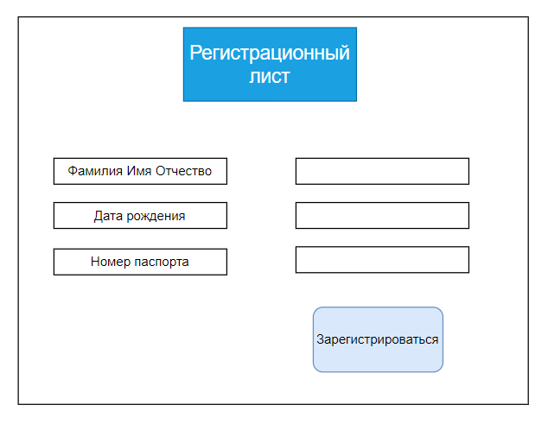

*Рисунок 2 – Пример пустого регистрационного листа*

Посетитель говорит свои персональные данные и номер комнаты администратору отеля. Администратор ищет запись посетителя по названным персональным данным с помощью поля поиска в регистрационном списке, структура которого представлена на рисунке 3.1. Если по названным данных посетителя не найдено в регистрационном списке, тогда администратор говорит посетителю, что ему необходимо зарегистрироваться в информационной системе отеля на ближайшем свободном компьютере в лобби отеля с помощью регистрационного листа. Если в регистрационном списке был найден человек по названным посетителем персональным данным, тогда администратор спрашивает у посетителя дату заезда, дату выезда и номер комнаты, нажимает на кнопку “Заселение” в найденной записи посетителя, и заполняет поля “Дата заезда”, “Дата выезда”, “Номер комнаты” по названным посетителем критериям, и далее нажимает “Заселить”.

При заселении посетитель может выбрать “Дату выезда” такую, что она будет совпадать с “Датой заезда”. В таком случае посетитель обязан будет покинуть свою комнату в день заезда в любое время дня (До 00:00:00 следующего дня). “Дата заезда” равна “Дате выезда” или располагается раньше ”Даты выезда”.

Регистрационный лист – это электронная форма на компьютерах отеля. Регистрационный лист заполняет посетитель отеля, который желает заселиться в отель. Посетитель заполняет регистрационный лист и регистрируется в системе отеля. Если посетителей несколько, то каждому посетителю необходимо зарегистрироваться в системе отеля по-отдельности. Пример заполненного регистрационного листа показан на *рисунке 2.1*. После регистрации персональные данные о посетителе заносятся в регистрационный список.

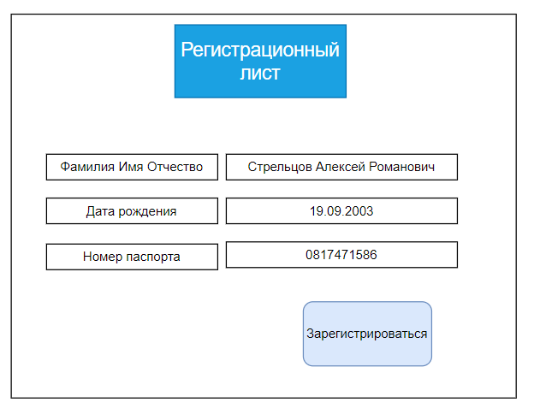

*Рисунок 2.1 – Пример заполненного регистрационного листа*

Администратор отеля получает доступ к электронному журналу из программного средства на компьютере, установленного в отеле за стойкой персонала отеля.

Администратор отеля заселяет посетителей отеля, желающих проживать в отеле. Для этого он находит персональные данные о посетителе, который зарегистрировался в электронной системе отеля, в регистрационном списке (пример пустого регистрационного списка на рисунке 3.1), и запрашивает (спрашивает) у него дату заезда, дату выезда и номер комнаты, в котором он собирается проживать. Если персональные данные о посетителе в регистрационном списке присутствуют, значит посетитель зарегистрирован в электронной системе отеля и администратор отеля нажимает на кнопку “заселить” в записи посетителя, открывается окно заселения, в которое копируется номер паспорта из записи регистрационного списка без возможности их редактирования в окне заселения. Администратор добавляет данные в окно заселения: сведения о дате заезда, дате выезда и номере комнаты, который посетитель выбрал из всех свободных комнат, которые посетитель может посмотреть в “Списке комнат для посетителя и постояльца”, структура которого представлена на рисунке 1.1. После заполнения всех данных о проживании, администратор нажимает “заселить” и все заполненные данные о посетителе должны отображаться в электронном журнале с меткой “Проживает” в ячейке “Проживание в комнате”, если дата заезда указана та, которая соответствует дате на момент заселения, и все заполненные данные о посетителе должны отображаться в электронном журнале с меткой “Не проживает” в ячейке “Проживание в комнате”, если дата заезда указана позднее даты заселения. Если дата заезда указана позже текущей даты, тогда в электронном журнале автоматически изменяется метка “Проживание в комнате” на метку “Проживает” в ту дату, которая соответствует дате заезда посетителя (в день заселения – во время 00:00:00), и соответственно изменяет метку “Проживает” на “Не проживает” после окончания даты “выезда” (на следующий день после даты выезда - во время 00:00:00). Пример заполнения окна заселения при нажатии на кнопку “заселение” в непустой записи регистрационного списка показан на рисунке 3.3.

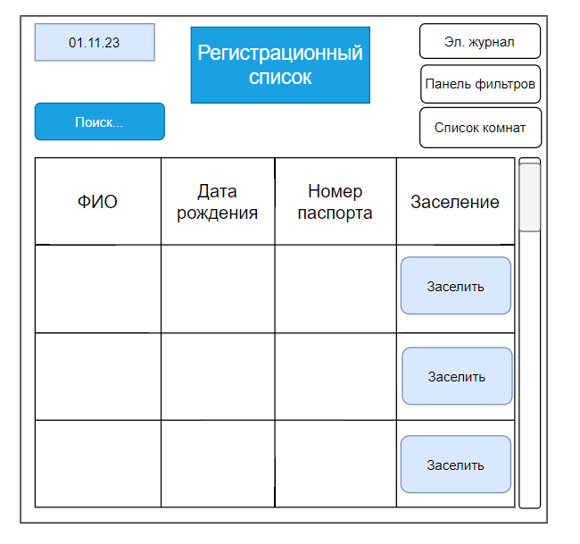

*Рисунок 3.1 – Пример пустого регистрационного списка*

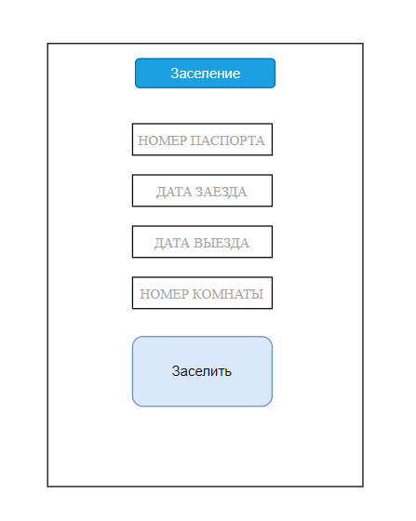

*Рисунок 3.2 – Пример пустого окна заселения*

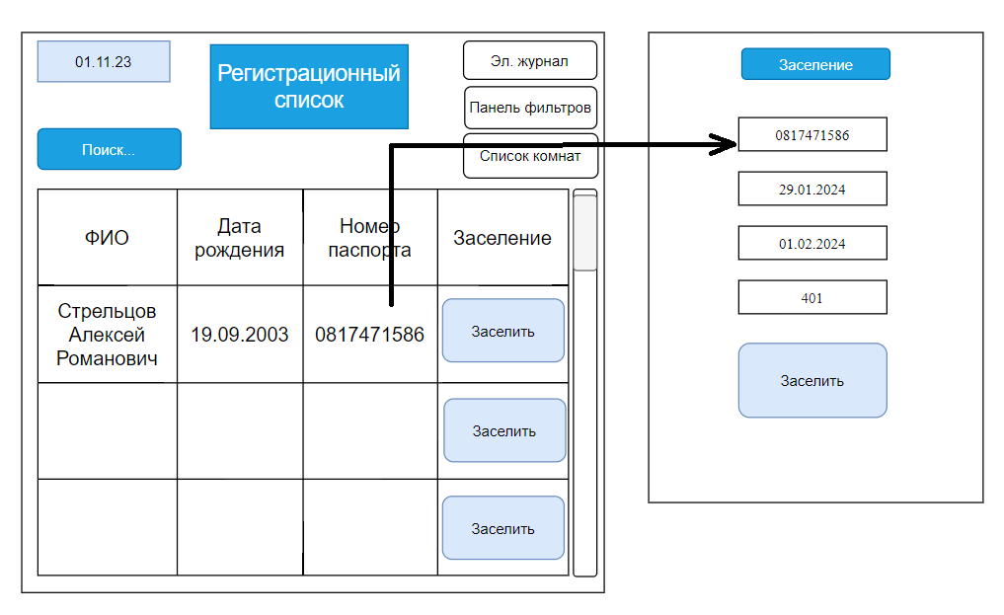

*Рисунок 3.3 – Сценарий заселения в регистрационном списке посетителя отеля*

Если отсутствует хотя бы одна из ячеек в записи посетителя, который хочет заселиться, в регистрационном списке, тогда окно “Заселение” при нажатии на кнопку заселения не должно открываться при неполной записи – записи, где отсутствуют данные о ФИО или паспорта или дате рождения.

Посетители должны иметь возможность заселиться вдвоём/втроём/вчетвером в одну комнату (в зависимости от типа комнаты – её вместимости). Администратор обязан уточнить у посетителей – заселяются ли они в одну комнату группой, или по-отдельности в разные комнаты. Окно заселения должно предупреждать администратора о том, что в комнату уже заселён человек в выбранный диапазон дат, и давать возможность продолжить заселения (для группы людей), или предотвратить возможность заселения, если комната уже занята.

Электронный журнал – это журнал, в который администраторами отеля заносится информация о каждом постояльце при его заселении:

* Номер заезда
* Номер паспорта,
* Дата заезда,
* Дата выезда,
* Номер комнаты, в котором проживает постоялец,
* Проживание в отеле (Статус проживания в комнате отеля человека на текущий момент: Да/Нет)

В электронном журнале хранятся сведения о всех постояльцах, которые проживают в отеле и которые проживали в отеле. Информация о заселившихся посетителях хранится в электронном журнале в течение года с момента заселения.

Администратор имеет возможность изменять значения полей “Проживание в отеле” в записях в электронном журнале на “Нет”, если постоялец отеля выселяется раньше даты его выезда из комнаты.

Администратор должен иметь возможность решать задачу по поиску постояльцев, которые проживали в течение года в выбранной комнате отеля; администратор должен иметь доступ к панели фильтров, в которой он после ввода диапазона дат и номере комнаты получит отчёт о проживавших и проживающих в выбранных комнатах и выбранном временном промежутке постояльцев.

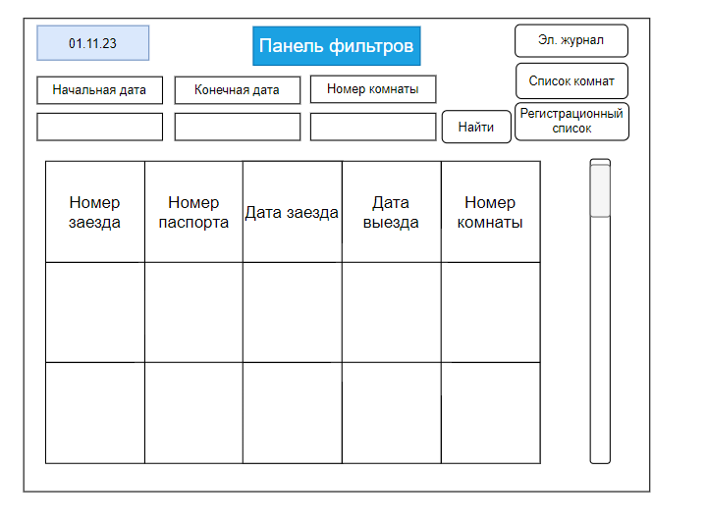

*Рисунок 4 – Пример пустой панели фильтров*

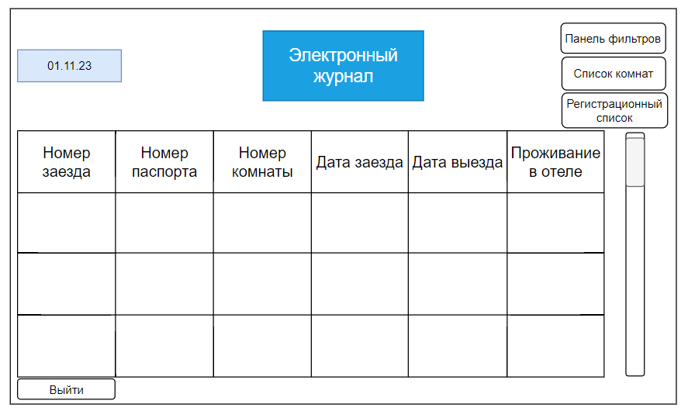

*Рисунок 5 –* *Пример пустого электронного журнала списка постояльцев*

Сведения о всех свободных и занятых комнатах отображаются каждому администратору отеля в списке комнат в электронном журнале в таблице “Список комнат” – пример пустой таблицы списка комнат показан на *рисунке 1*.

В любой комнате отеля может проживать постоялец на протяжении определённого при заселении времени – время проживания в комнате указывается администратору самим постояльцем при заселении. По истечению срока проживания постоялец обязан покинуть комнату – выселиться.

При выселении постояльца в электронном журнале автоматически изменяется значение в ячейке “Проживание в отеле” с “Проживает” на “Не проживает”

Комнаты бывают следующих типов:

* Одноместная,
* Двуместная,
* Трёхместная,
* Четырёхместная.

Каждый тип комнаты в отеле характеризуется следующими параметрами:

* Уникальный номер комнаты,
* Стоимость комнаты в сутки,
* Количество мест в комнате,
* Количество занятых мест в комнате,

Если в комнате уже проживает постоялец до определённой даты выезда, то заселение в эту комнату другого человека до даты выезда проживающего в комнате постояльца и в дату выезда постояльца не представляется возможным – данный процесс называется подселением. Администратора должна уведомить информационная система о попытке подселения. Если на этапе заселения администратор убедится, что в комнату заселяется несколько посетителей из одной группы людей, тогда он должен иметь возможность заселить несколько человек в одну комнату (если комната располагает нужным количеством мест в комнате).

Значение “Количество занятых мест в комнате” в списке комнат после выселения постояльца из комнаты должно уменьшится на единицу. Если “Количество занятых мест в комнате” равняется 0, тогда комната является свободной и доступная для заселения. После заселения постояльца и начала периода его проживания в комнате значение “Количество занятых мест в комнате” должно увеличится на единицу.

Каждому постояльцу присваивается номер комнаты, в которую он заселяется, а также уникальный “номер заезда”, который характеризует уникальность записи постояльца в электронном журнале.

Каждый постоялец может одновременно проживать в нескольких комнатах. Для этого администратор должен иметь возможность найти персональные данные уже проживающего постояльца в регистрационном списке и повторно заполнить дату заезда, дату выезда и новый номер комнаты, в котором будет проживать постоялец; после заполнения всех данных администратор нажимает кнопку “Заселить” и в электронном журнале отображается запись о проживании постояльца в ещё одной комнате. Электронный журнал может содержать записи с одинаковыми ячейками “Номер паспорта”, “Дата заезда”, “Дата выезда” и “Проживание в комнате”, но две записи должны различаться ячейками “Номер комнаты” и “Номер заезда”.

Электронный журнал не должен содержать полностью идентичных записей о постояльце.

Если в комнате никто не проживает, тогда комната считается свободной и предоставляется посетителям доступной для заселения.

Посетитель может выбрать дату для заселения в комнату на 364 дня вперёд начиная с текущей даты (дата заезда должна быть не позднее чем через 364 дня, считая от текущей даты).

Заселяемый человек в системе отеля должен иметь возможность получить информацию о типах свободных комнат в номерном фонде отеля и получить выборочно информацию о номерах свободных комнат каждого типа комнат из номерного фонда отеля. Для этого он сам вводит на любом доступном компьютере в лобби отеля на специальной оконной форме, указанной на рисунке 1.1, диапазон дат и тип комнаты, в которой он хочет проживать. Заселяемый человек запоминает номер комнаты, в которой он будет проживать, подходит к администратору с целью дальнейшего заселения, процедура которого была описана ранее.

Пользователи информационной системы и их задачи:

|  |  |
| --- | --- |
| Пользователь | Задачи |
| Посетитель | Получать сведения о свободных комнатах отеля в определённый промежуток времени и определённому типу комнаты |
| Регистрироваться в информационной системе отеля |
| Постоялец | Получать сведения о свободных комнатах отеля по выбранным критериям в определённый промежуток времени |
| Администратор отеля | Получать сведения о всех комнатах отеля |
| Искать персональные данные постояльцев и их время проживания в комнатах отеля в панели фильтров, в регистрационном списке и в электронном журнале. В панели фильтров получать сведения о всех постояльцах, которые проживали в выбранной комнате в указанный диапазон дат |
| Обновлять сведения о проживании постояльцев в отеле |
| Заселять посетителей и постояльцев в свободные комнаты отеля |

# Инфологическое проектирование

## Неформальная инфологическая модель

Для решения задач предметной области необходимо построить модель, в которой можно выделить следующие объекты.

1. Администратор отеля – человек, контролирующий заселение и выселение людей в отеле. В отеле может быть несколько администраторов. Разработчик баз данных определяет данные для авторизации администратора в информационной системе отеля. Только администратор имеет доступ к программе в информационной системе отеля для работы с БД. Имеет следующие атрибуты:
   1. Логин:
      1. Выдаётся администратору разработчиком базы данных;
      2. Представляет собой уникальную строку длиной 4-12 символов, состоящую из символов английского алфавита (верхнего и нижнего регистра) и цифр;
      3. Используется для однозначной идентификации пользователя системы как администратора отеля;
      4. Может изменяться только разработчиком базы данных по просьбе администратора.
   2. Пароль:
      1. Выдаётся администратору разработчиком базы данных;
      2. Представляет собой строку длиной 4-12 символов, состоящую из символов английского алфавита (верхнего и нижнего регистра) и цифр;
      3. Используется для подтверждения личности администратора;
      4. Может изменяться только разработчиком базы данных по просьбе администратора отеля.

Отношения между атрибутами (Рис. 7):

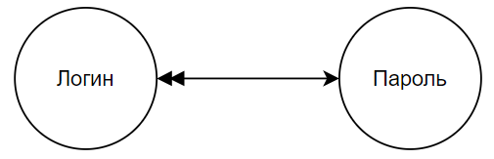

*Рисунок 6 – Отношения между атрибутами объекта “Администратор”*

1. Постоялец – человек, пользующийся услугой временного проживания в отеле. В базу данных сведения о постояльце заносит сам постоялец при регистрации. Редактировать статус проживания может администратор отеля. Так же статус проживания постояльца изменяется автоматически информационной системой отеля. Имеет следующие атрибуты:
   1. ФИО:
      1. Заполняется посетителем, который зарегистрировался в информационной системе отеля с помощью регистрационного листа; значение берётся из регистрационного списка, в который записывается из регистрационного листа, ранее заполненного посетителем;
      2. Представляет собой три слова, разделённых пробелом, слова состоят из букв русского алфавита. Первая буква каждого слова заглавная, остальные строчные, длина слова не превышает 20 символов;
      3. В рамках задач используется для уточнения постояльца;
      4. Просматривать может только администратор отеля;
   2. Дата рождения:
      1. Заполняется посетителем, который зарегистрировался в информационной системе отеля с помощью регистрационного листа, значение берётся из регистрационного списка, в который записывается из регистрационного листа, ранее заполненного посетителем;
      2. Представляет собой строку следующего формата “ДД.ММ.ГГГГ”, где “ДД” – дата рождения постояльца, состоящая обязательно из 2 цифр, и если дата рождения постояльца находится до 10-го числа, тогда первая цифра – это обязательно ‘0’; “ММ” – месяц рождения постояльца”, состоящий обязательно из 2 цифр, и если месяц рождения находится до 10-го числа, тогда первая цифра – это обязательно ‘0’; “ГГГГ” – год рождения постояльца, состоящий из 4 цифр и обозначающий год рождения постояльца;
      3. Год рождения обязательно должен быть не позднее 2008 года (постояльцу должно быть минимум 14 полных лет);
      4. Год рождения обязательно должен быть не ранее 1923 года (постояльца должно быть максимум 100 полных лет);
      5. В рамках задачи используется для уточнения постояльца администратором отеля;
   3. Номер паспорта:
      1. Заполняется посетителем, который зарегистрировался в информационной системе отеля с помощью регистрационного листа, значение берётся из регистрационного списка, в который записывается из регистрационного листа, ранее заполненного постояльцем;
      2. Представляет собой уникальный набор из 10 цифр;
      3. В рамках задачи используется для уточнения постояльца администратором отеля;
   4. Номер комнаты:
      1. Присваивается постояльцу при заселении в отель администратором, представляет собой уникальный набор из 3 цифр;
      2. В рамках задач администратора используется для уточнения постояльцев;
   5. Дата заезда:
      1. Присваивается постояльцу при заселении в отель администратором;
      2. Представляет собой строку следующего формата “ДД.ММ.ГГГГ”, где “ДД” – дата заезда посетителя, состоящая обязательно из 2 цифр, и если дата заезда посетителя находится до 10-го числа, тогда первая цифра – это обязательно ‘0’; “ММ” – месяц заселения посетителя, состоящий обязательно из 2 цифр, и если месяц заселения находится до 10-го числа, тогда первая цифра – это обязательно ‘0’; “ГГГГ” – год, в который посетитель заселяется, состоит из 4 цифр;
      3. Не может быть позже даты выезда;
      4. Дата заезда характеризует, свободна ли комната – показывает, с какой даты комната с данным номером будет занята и в электронном журнале в ячейке “Проживание в отеле” будет заполнено значение “Проживает”;
      5. В рамках задач администратора используется для уточнения комнат для заселения и получение сведения о проживании постояльца на текущий момент в отеле;
   6. Дата выезда:
      1. Присваивается постояльцу при заселении в отель администратором;
      2. Представляет собой строку следующего формата “ДД.ММ.ГГГГ”, где “ДД” – дата выезда посетителя, состоящая обязательно из 2 цифр, и если дата выселения посетителя находится до 10-го числа, тогда первая цифра – это обязательно ‘0’; “ММ” – месяц выселения посетителя, состоящий обязательно из 2 цифр, и если месяц выселения находится до 10-го числа, тогда первая цифра – это обязательно ‘0’; “ГГГГ” – год, в который посетитель выселяется, состоит из 4 цифр;
      3. Не может быть раньше даты заезда;
      4. Дата выезда характеризует, свободна ли комната – показывает, до какой даты комната с данным номером будет занята и в электронном журнале в ячейке “Проживание в отеле” будет заполнено значение “Не проживает” на следующий день после данной даты;
      5. В рамках задач администратора используется для уточнения комнат для заселения и получение сведения о проживании постояльца на текущий момент в отеле;

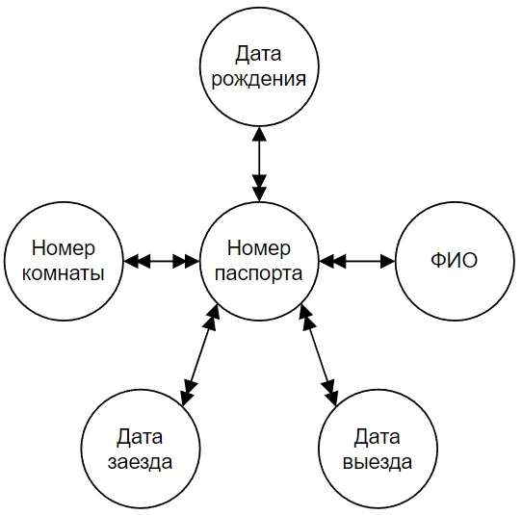

*Рисунок 7 – Отношения между атрибутами объекта “Постоялец”*

1. Посетитель – человек, который обращается к одному из администраторов отеля с целью заселения в одну или несколько комнат отеля. Имеет следующие атрибуты:
   1. ФИО:
      1. Посетитель заполняет в регистрационном листе для дальнейшего заселения;
      2. Представляет собой три слова, разделённых пробелом, слова состоят из букв русского алфавита. Длина строки не превышает 30 символов;
      3. Администратор имеет возможность просматривать ФИО всех зарегистрировавшихся в информационной системе отеля посетителей с помощью регистрационного списка;
   2. Дата рождения:
      1. Заполняется посетителем при регистрации в информационной системе отеля в регистрационном листе;
      2. Представляет собой строку следующего формата “ДД.ММ.ГГГГ”, где “ДД” – дата рождения посетителя, состоящая обязательно из 2 цифр, и если дата рождения посетителя находится до 10-го числа, тогда первая цифра – это обязательно ‘0’; “ММ” – месяц рождения посетителя, состоящий обязательно из 2 цифр, и если месяц рождения находится до 10-го числа, тогда первая цифра – это обязательно ‘0’; “ГГГГ” – год рождения посетителя, состоящий из 4 цифр и обозначающий год рождения посетителя;
      3. Год рождения обязательно должен быть не позднее 2008 года (посетителю должно быть минимум 14 полных лет);
      4. Год рождения обязательно должен быть не ранее 1923 года (посетителю должно быть максимум 100 полных лет);
      5. В рамках задачи используется для поиска и заселения посетителя администратором с помощью регистрационного листа;
   3. Номер паспорта:
      1. Заполняется посетителем при регистрации в информационной системе отеля в регистрационном листе;
      2. Представляет собой уникальный набор из 10 цифр;
      3. В рамках задачи используется администратором для поиска и заселения посетителя с помощью регистрационного листа;

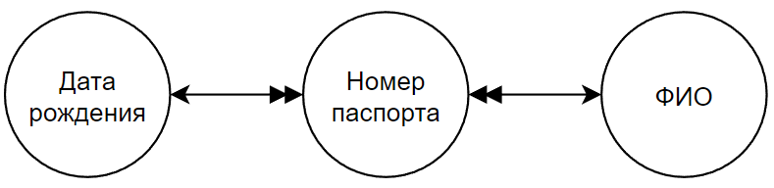

*Рисунок 8 – Отношения между атрибутами объекта “Посетитель”*

1. Регистрационный лист – служит для внесения и дальнейшего хранения сведений о посетителе. Структура регистрационного листа представлена на рисунке 2.

В регистрационном листе есть следующие атрибуты: ФИО посетителя, НОМЕР ПАСПОРТА посетителя, ДАТА РОЖДЕНИЯ посетителя.

* 1. ФИО представляет собой данные о Фамилии, Имени, Отчества посетителя. Позволяет внести посетителю свои персональные данные (Фамилию, Имя, Отчество) соответственно.
     1. Представляет собой три слова, разделённых пробелом, слова состоят из букв русского алфавита. Длина ФИО не превышает 30 символов;
  2. НОМЕР ПАСПОРТА представляет собой данные о паспорте – серии и номера паспорта (номера паспорта)
     1. Представляет собой уникальный набор из 10 цифр;
  3. ДАТА РОЖДЕНИЯ представляет собой данные о ДНЕ РОЖДЕНИЯ, МЕСЯЦЕ РОЖДЕНИЯ, ГОДЕ РОЖДЕНИЯ.
     1. Представляет собой строку следующего формата “ДД.ММ.ГГГГ”, где “ДД” – день рождения посетителя, состоящая обязательно из 2 цифр, и если дата рождения посетителя находится до 10-го числа, тогда первая цифра – это обязательно ‘0’; “ММ” – месяц рождения посетителя, состоящий обязательно из 2 цифр, и если месяц рождения находится до 10-го числа, тогда первая цифра – это обязательно ‘0’; “ГГГГ” – год рождения посетителя, состоящий из 4 цифр и обозначающий год рождения посетителя;
     2. Год рождения обязательно должен быть не позднее 2010 года (посетителю должно быть минимум 14 полных лет);
     3. Год рождения обязательно должен быть не ранее 1923 года (посетителю должно быть максимум 100 полных лет);



*Рисунок 9 – Отношения между атрибутами в объекте “Регистрационном лист”*

1. Регистрационный список - окно, которое позволяет администратору отеля найти посетителя или постояльца в информационной системе отеля и заселить его. Представляет собой историю посетителей (таблицу данных посетителей) – всех зарегистрированных посетителей в информационной системе отеля.

Включает в себя следующие атрибуты: множество не редактируемых ячеек ФИО, множество не редактируемых ячеек ДАТА РОЖДЕНИЯ, множество не редактируемых ячеек ПАСПОРТ.

* 1. ФИО – содержит в себе следующие данные о конкретном посетителе: Фамилию, Имя, Отчество. В истории посетителей может быть множество одинаковых ФИО (множество одинаковых объектов ФИО);
     1. Представляет собой три слова, разделённых пробелом, слова состоят из букв русского алфавита. Первая буква каждого слова заглавная, остальные строчные, длина ФИО не превышает 30 символов;
     2. Просматривать может только администратор отеля;
  2. Дата рождения – содержит в себе следующие данные о конкретном посетителе: День рождения, Месяц рождения, Год рождения. В истории посетителей может быть множество одинаковых ДАТ РОЖДЕНИЯ (множество одинаковых объектов ДАТА РОЖДЕНИЯ);
     1. Представляет собой строку следующего формата “ДД.ММ.ГГГГ”, где “ДД” – дата рождения посетителя, состоящая обязательно из 2 цифр, и если дата рождения посетителя находится до 10-го числа, тогда первая цифра – это обязательно ‘0’; “ММ” – месяц рождения посетителя, состоящий обязательно из 2 цифр, и если месяц рождения находится до 10-го числа, тогда первая цифра – это обязательно ‘0’; “ГГГГ” – год рождения посетителя, состоящий из 4 цифр и обозначающий год рождения посетителя;
     2. Год рождения обязательно должен быть не позднее 2008 года (посетителю должно быть минимум 14 полных лет);
     3. Год рождения обязательно должен быть не раньше 1923 года (посетителю должно быть максимум 100 полных лет)
     4. Просматривать может только администратор отеля
  3. Номер паспорта – содержит в себе следующие уникальные данные о конкретном посетителе: набор из 10 цифр;
     1. Просматривать может только администратор отеля



*Рисунок 10 – Отношения между атрибутами посетителя в регистрационном списке*

Окно заселения – объект, который инициализируется по нажатию кнопки “Заселить” из регистрационного списка.

* 1. Серия и номер паспорта
     1. Значение берётся из конкретной ячейки выбранной строки (на которой было нажата кнопка “заселить”) таблицы зарегистрированных посетителей – из регистрационного списка;
     2. Представляет собой уникальный набор из 10 цифр;
     3. В рамках задач используется для процедуры заселения посетителя администратором отеля;
  2. Дата заезда
     1. Представляет собой строку следующего формата “ДД.ММ.ГГГГ”, где “ДД” – дата заезда посетителя, состоящая обязательно из 2 цифр, и если дата заезда посетителя находится до 10-го числа, тогда первая цифра – это обязательно ‘0’; “ММ” – месяц заселения посетителя, состоящий обязательно из 2 цифр, и если месяц заселения находится до 10-го числа, тогда первая цифра – это обязательно ‘0’; “ГГГГ” – год, в который посетитель заселяется, состоит из 4 цифр;
     2. Не может быть позднее даты выезда;
     3. Заполняется администратором отеля;
     4. Используется администратором для обозначения даты, с которой комната будет занята постояльцем до даты выезда;
  3. Дата выезда
     1. Представляет собой строку следующего формата “ДД.ММ.ГГГГ”, где “ДД” – дата выезда посетителя, состоящая обязательно из 2 цифр, и если дата выселения посетителя находится до 10-го числа, тогда первая цифра – это обязательно ‘0’; “ММ” – месяц выселения посетителя, состоящий обязательно из 2 цифр, и если месяц выселения находится до 10-го числа, тогда первая цифра – это обязательно ‘0’; “ГГГГ” – год, в который посетитель выселяется, состоит из 4 цифр;
     2. Заполняется администратором отеля;
     3. Не может быть ранее даты заезда;
     4. Используется администратором для обозначения даты, до которой комната будет занята постояльцем;
  4. Номер комнаты
     1. Уникальное натуральное число;
     2. Однозначно определяет комнату в отеле;
     3. Заполняется администратором отеля;
     4. Используется администратором для обозначения номера комнаты, в которой будет проживать постоялец в дни из промежутка [Дата заезда; Дата выезда];

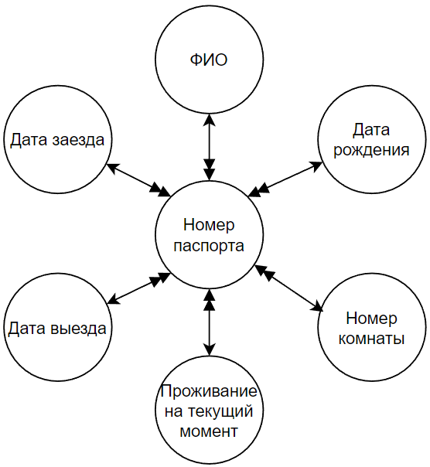

*Рисунок 11 – Отношения между атрибутами объекта “посетитель” в окне заселения регистрационного списка*

1. Электронный журнал – форма, которая содержит таблицу с данными о постояльцах отеля, которые проживали в отеле ранее в течение 1 года до текущей даты, либо будут проживать в отеле до 1 года после текущей даты (дата выезда находится не позднее даты выезда через год), либо проживают в отеле на данный момент. Включает следующие атрибуты:
   1. Таблица данных постояльцев за год до и после текущей даты – объект, который содержит множество записей отдельных постояльцев, которые проживали в отеле, проживают в отеле или будут проживать в отеле в определённый им промежуток времени. Обладает следующими атрибутами:
      1. Номер заезда
         1. Представляет собой уникальное натуральное число, присваиваемое постояльцу каждый раз, когда он заселяется в одну комнату отеля;
      2. Серия и номер паспорта
         1. Представляет собой уникальный набор из 10 цифр;
         2. В рамках задачи используется для однозначного уточнения постояльца администратором отеля;
         3. Используется администратором для решения задачи поиска постояльцев, проживавших в искомой комнате за определённый промежуток времени;
      3. Дата заезда
         1. Представляет собой строку следующего формата “ДД.ММ.ГГГГ”, где “ДД” – дата заезда постояльца, состоящая обязательно из 2 цифр, и если дата заезда постояльца находится до 10-го числа, тогда первая цифра – это обязательно ‘0’; “ММ” – месяц заселения постояльца, состоящий обязательно из 2 цифр, и если месяц заселения находится до 10-го числа, тогда первая цифра – это обязательно ‘0’; “ГГГГ” – год, в который постоялец заселяется, состоит из 4 цифр;
         2. Не может быть позднее даты выезда;
         3. Используется для определения даты, когда комната станет занятой (когда постоялец будет заселён);
         4. Используется администратором для решения задачи поиска постояльцев, проживавших в искомой комнате за определённый промежуток времени;
      4. Дата выезда
         1. Представляет собой строку следующего формата “ДД.ММ.ГГГГ”, где “ДД” – дата выезда постояльца, состоящая обязательно из 2 цифр, и если дата выселения постояльца находится до 10-го числа, тогда первая цифра – это обязательно ‘0’; “ММ” – месяц выселения постояльца, состоящий обязательно из 2 цифр, и если месяц выселения находится до 10-го числа, тогда первая цифра – это обязательно ‘0’; “ГГГГ” – год, в который постоялец выселяется, состоит из 4 цифр;
         2. Не может быть раньше даты выезда;
         3. Используется для определения даты, когда комната будет свободна для заселения других постояльцев (на следующий день после даты выезда);
         4. Используется администратором для решения задачи поиска постояльцев, проживавших в искомой комнате за определённый промежуток времени;
      5. Номер комнаты
         1. Уникальное значение, состоящее из набора 3 цифр, где первая цифра не может быть ‘0’;
         2. Однозначно определяет комнату в отеле;
         3. В рамках задач используется для определения комнаты, в которой проживал/проживает/будет проживать постоялец отеля;
      6. Проживание на текущий момент
         1. Представлено в виде логического значения “Да” или “Нет”, где значение “Да” в ячейке обозначает, что постоялец имеет доступ к своему номеру в отеле и проживает в нём на текущий момент, и “Нет” обозначает, что постоялец был выселен или постоялец ещё не заехал в свою комнату;

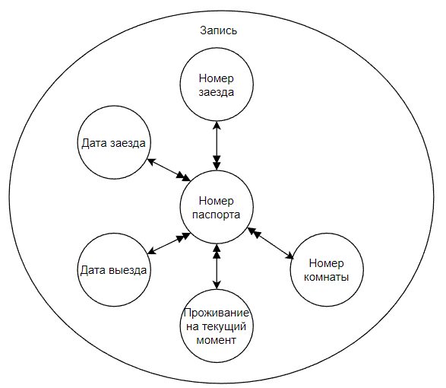

*Рисунок 12 – Отношения между атрибутами объекта “Постоялец” в электронном журнале*

Список комнат – форма, которая содержит таблицу с записями о всех номерах (комнатах) отеля, и которое позволяет администратору решить задачу поиска свободных комнат в определённых промежуток времени, и позволяет посетителю отеля найти комнаты, в которые он может заселиться. Включает следующие атрибуты: КОМНАТА (НОМЕР КОМНАТЫ), СТОИМОСТЬ КОМНАТЫ, КОЛИЧЕСТВО МЕСТ, КОЛИЧЕСТВО ЗАНЯТЫХ МЕСТ, ТИП КОМНАТЫ. Атрибуты КОМНАТА, СТОИМОСТЬ КОМНАТЫ изначально задаёт разработчик БД (заносит сведения о всех комнатах отеля в таблицу списка комнат). Описание атрибутов:

1. Номер комнаты
   * 1. Уникальное натуральное число;
     2. Однозначно определяет комнату в отеле;
     3. В рамках задач используется для определения комнаты, которая свободна в заданный диапазон дат и с определённым типом комнаты;
   1. Стоимость комнаты
      1. Числовое натуральное значение;
      2. Задаётся разработчиком базы данных при её создании;
      3. Определяет стоимость комнаты в сутки для постояльца;
   2. Количество мест для проживания в комнате;
      1. Натуральное числовое значение, не больше 4;
      2. Определяет количество людей, которых можно заселить в данный номер в отеле;
   3. Количество занятых мест в комнате
      1. Натуральное числовое значение, которое не больше количества мест для проживания в комнате;
      2. Определяет количество людей, которые проживают в комнате на данный момент;
   4. Тип комнаты
      1. Одноместная – вывод комнат в списке комнат, где количество мест для проживания равняется 1;
      2. Двухместная – вывод комнат в списке комнат, где количество мест для проживания равняется 2;
      3. Трёхместная – вывод комнат в списке комнат, где количество мест для проживания равняется 3;
      4. Четырёхместная – вывод комнат в списке комнат, где количество мест для проживания равняется 4;

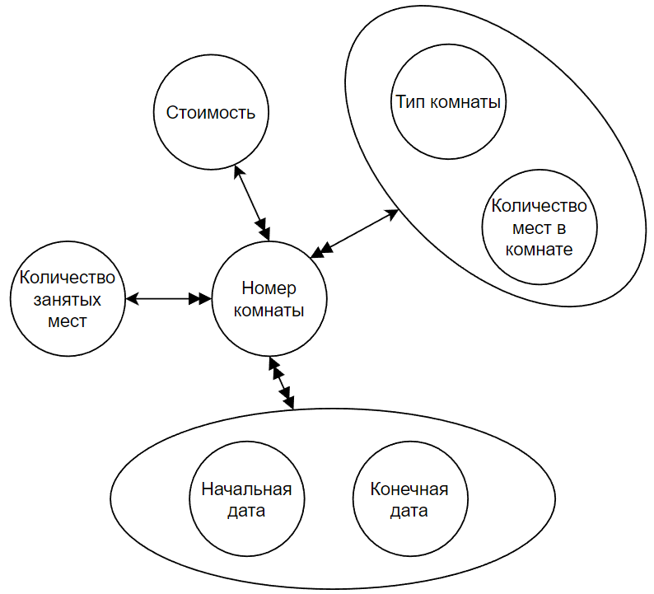

*Рисунок 13 – Отношения между атрибутами в объекте “Список комнат”*

1. Панель фильтров – форма, которая содержит таблицу с данными о постояльцах, которых администратор ищет по определённым критериям (структура таблицы представлена на рисунке 4).

Администратор отеля использует панель фильтров для решения задачи поиска постояльцев, проживавших в определённых номерах отеля за определённый промежуток времени. Включает следующие атрибуты:

* 1. Номер паспорта
     1. Представляет собой уникальный набор из 10 цифр;
     2. В рамках задач используется для поиска постояльцев, которые проживали/проживают/будут проживать в комнате в определённый промежуток времени;
  2. Дата заезда
     1. Представляет собой строку следующего формата “ДД.ММ.ГГГГ”, где “ДД” – дата заезда посетителя, состоящая обязательно из 2 цифр, и если дата заезда посетителя находится до 10-го числа, тогда первая цифра – это обязательно ‘0’; “ММ” – месяц заселения посетителя, состоящий обязательно из 2 цифр, и если месяц заселения находится до 10-го числа, тогда первая цифра – это обязательно ‘0’; “ГГГГ” – год, в который посетитель заселяется, состоит из 4 цифр;
     2. Не может быть позднее даты выезда;
     3. В рамках задач используется для поиска постояльцев, которые проживали/проживают/будут проживать в искомой комнате в определённый промежуток времени;
  3. Дата выезда
     1. Представляет собой строку следующего формата “ДД.ММ.ГГГГ”, где “ДД” – дата выезда посетителя, состоящая обязательно из 2 цифр, и если дата выселения посетителя находится до 10-го числа, тогда первая цифра – это обязательно ‘0’; “ММ” – месяц выселения посетителя, состоящий обязательно из 2 цифр, и если месяц выселения находится до 10-го числа, тогда первая цифра – это обязательно ‘0’; “ГГГГ” – год, в который посетитель выселяется, состоит из 4 цифр;
     2. Не может быть раньше даты заезда;
     3. В рамках задач используется для поиска постояльцев, которые проживали/проживают/будут проживать в искомой комнате в определённый промежуток времени;
  4. Комната
     1. Номер комнаты
        1. Формат “Номер комнаты” – набор из цифр, соответствующих одному номеру комнаты в списке комнат отеля;
        2. В рамках задач используется для поиска постояльцев, которые проживали/проживают/будут проживать в искомой комнате в определённый промежуток времени;
  5. Начальная дата
     1. Представляет собой строку следующего формата “ДД.ММ.ГГГГ”, где “ДД” – дата выезда посетителя, состоящая обязательно из 2 цифр, и если дата выселения посетителя находится до 10-го числа, тогда первая цифра – это обязательно ‘0’; “ММ” – месяц выселения посетителя, состоящий обязательно из 2 цифр, и если месяц выселения находится до 10-го числа, тогда первая цифра – это обязательно ‘0’; “ГГГГ”
     2. Начальная дата не может находиться позднее конечной даты;
  6. Конечная дата
     1. Представляет собой строку следующего формата “ДД.ММ.ГГГГ”, где “ДД” – дата выезда посетителя, состоящая обязательно из 2 цифр, и если дата выселения посетителя находится до 10-го числа, тогда первая цифра – это обязательно ‘0’; “ММ” – месяц выселения посетителя, состоящий обязательно из 2 цифр, и если месяц выселения находится до 10-го числа, тогда первая цифра – это обязательно ‘0’; “ГГГГ”
     2. Конечная дата не может находиться раньше начальной даты;

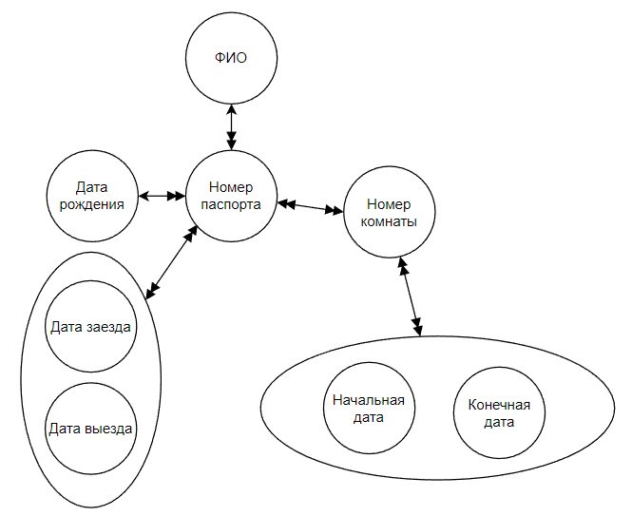

*Рисунок 13 – Взаимосвязь между атрибутами в объекте “Панель фильтров”*

**Взаимосвязь объектов при решении задач ПО**

При решении пользователем «Посетитель» задачи «Получение сведений о свободных комнатах отеля в определённый промежуток времени» выделяются следующие взаимосвязи объектов предметной области:

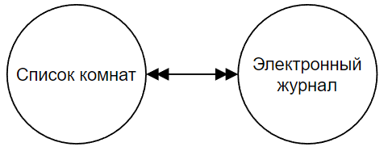

*Рисунок 14 - Отношения между объектами при решении задачи «Получение сведений о свободных комнатах отеля в определённый промежуток времени»*

При решении пользователем «Посетитель» задачи «Регистрироваться в информационной системе отеля» выделяются следующие взаимосвязи объектов предметной области:

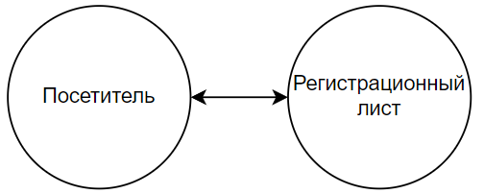

*Рисунок 15 - Отношения между объектами при решении задачи «Регистрироваться в информационной системе отеля»*

При решении пользователем «Постоялец» задачи «Получение сведений о свободных комнатах отеля в определённый промежуток времени» выделяются следующие взаимосвязи объектов предметной области:



*Рисунок 16 - Отношения между объектами при решении задачи «Получение сведений о свободных комнатах отеля в определённый промежуток времени»*

При решении пользователем «Администратор отеля» задачи «Получать сведения о свободных комнатах отеля по выбранным критериям в определённый промежуток времени» выделяются следующие взаимосвязи объектов предметной области:



Рисунок 17 - Отношения между объектами при решении задачи «*Получение сведений о свободных комнатах отеля в определённый промежуток времени»*

При решении пользователем «Администратор отеля» задачи «Искать персональные данные постояльцев и их время проживания в комнатах отеля в панели фильтров. В панели фильтров получать сведения о всех постояльцах, которые проживали в выбранной комнате в указанный диапазон дат» выделяются следующие взаимосвязи объектов предметной области:

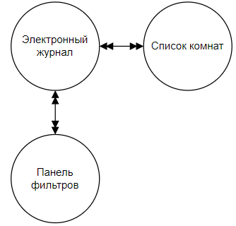

*Рисунок 18 - Отношения между объектами при решении задачи «Искать персональные данные постояльцев и их время проживания в комнатах отеля в панели фильтров. В панели фильтров получать сведения о всех постояльцах, которые проживали в выбранной комнате в указанный диапазон дат»*

При решении пользователем «Администратор отеля» задачи «Обновлять сведения о проживании постояльцев в отеле» выделяются следующие взаимосвязи объектов предметной области:

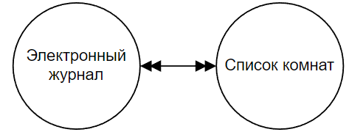

*Рисунок 19 - Отношения между объектами при решении задачи «Обновлять сведения о проживании постояльцев в отеле»*

При решении пользователем «Администратор отеля» задачи «Заселять посетителей и постояльцев в свободные комнаты отеля» выделяются следующие взаимосвязи объектов предметной области:

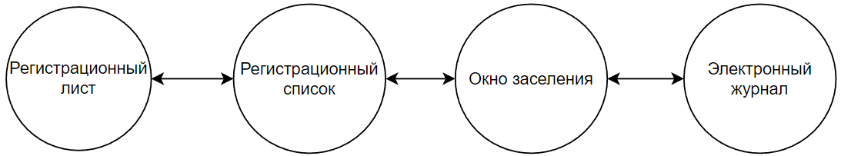

*Рисунок 20 - Отношения между объектами при решении задачи «Заселять посетителей и постояльцев в свободные комнаты отеля»*

## Формальное определение инфологической модели

При проектировании концептуальной модели данных используем концепцию нормализации данных из теории реляционных моделей данных. Каждому объекту, выделенному на этапе неформального проектирования модели, ставим в соответствие таблицу.

1. «Посетитель»

*Таблица 1 – таблица объекта “Посетитель” с его атрибутами*

|  |  |  |
| --- | --- | --- |
| Посетитель | | |
| ФИО | Дата рождения | **Номер паспорта** |

В качестве первичного ключа выделим атрибут *“Номер паспорта”*

Поля не имеют дубликатов в различных записях, каждое поле содержит только одно значение. Следовательно, отношение находится в I нормальной форме.

Каждое не ключевое поле неприводимо зависит от ключевого. Не ключевые поля “ФИО”, “Дата рождения” зависят только от ключевого поля “Номер паспорта”. Следовательно, отношение находится во II нормальной форме.

Не ключевые поля не зависят от других не ключевых полей. Не ключевые поля “ФИО”, “Дата рождения” зависят только от ключевого поля “Номер паспорта”. Следовательно, отношение находится в III нормальной форме.

При добавлении, удалении, редактировании записи разработчиком базы данных не возникает аномалий.

1. «Постоялец»

*Таблица 2 – таблица объекта “Постоялец” с его атрибутами*

|  |  |  |  |  |  |
| --- | --- | --- | --- | --- | --- |
| Постоялец | | | | | |
| Посетитель | | | Номер комнаты | Дата заезда | Дата выезда |
| ФИО | Дата рождения | **Номер паспорта** |

В качестве первичного ключа выделим атрибут *“Номер паспорта”*

Поля не имеют дубликатов в различных записях, каждое поле содержит только одно значение. Следовательно, отношение находится в I нормальной форме.

Каждое не ключевое поле неприводимо зависит от ключевого. Не ключевые поля “ФИО”, “Дата рождения”, “Номер комнаты”, “Дата заезда”, “Дата выезда” зависят только от ключевого поля “Номер паспорта”, следовательно, отношение находится во II нормальной форме.

Не ключевые поля не зависят от других не ключевых полей. Не ключевые поля “ФИО”, “Дата рождения”, “Номер комнаты”, “Дата заезда”, “Дата выезда” зависят только от ключевого поля “Номер паспорта”. Следовательно, отношение находится в III нормальной форме.

Поскольку после нормализации таблицы “Посетитель” и “Постоялец” стали содержать одинаковые поля, чтобы устранить избыточность хранения данных, введём в таблицу “Постоялец” новое поле “Номер заезда”, которое будет содержать уникальное натуральное значение – номер заезда любого постояльца – первичный ключ таблицы “Постоялец”. Из таблицы “Постояльца” уберём атрибуты “ФИО” и “Дата рождения”, которые содержатся в таблице “Посетителя”. Внешний ключ “Номер паспорта” теперь однозначно определяет запись в таблице “Посетителей”, и таблица “Постояльцев” не содержит избыточных данных. Номер паспорта – внешний ключ.

Таблица “Постоялец” после нормализации:

*Таблица 3 – нормализованная таблица объекта “Посетитель” с его атрибутами*

|  |  |  |  |  |
| --- | --- | --- | --- | --- |
| Постоялец | | | | |
| **Номер заезда** | Номер паспорта | Дата заезда | Дата выезда | Номер комнаты |

1. «Администратор отеля»

*Таблица 4 – таблица объекта “Администратор отеля” с его атрибутами*

|  |  |
| --- | --- |
| Администратор отеля | |
| **Логин** | Пароль |

В качестве первичного ключа выделим атрибут «Логин».

Проверим аномалии для задачи авторизации в системе. Аномалии отсутствуют, так как логин однозначно идентифицирует запись в таблице

Проверим аномалии для редактирования личных данных. Аномалии отсутствуют, так как при редактировании невозможно заменить значение логина на уже существующее в рамках информационной системы и не возникнет двух одинаковых записей.

Отношение находится в 1-ой нормальной форме, так как единственный не ключевой атрибут «Пароль» функционально полно зависит от ключа. Так как в таблице присутствует лишь один не ключевой атрибут, то в таблице отсутствует транзитивная зависимость – отношение находится в 3-ей нормальной форме.

1. «Список комнат»

*Таблица 5 – таблица объекта “Список комнат” с его атрибутами*

|  |  |  |  |  |
| --- | --- | --- | --- | --- |
| Список комнат | | | | |
| **Номер комнаты** | Стоимость | Количество занятых мест | Количество свободных мест | Тип комнаты |

В качестве первичного ключа выделим атрибут *“Номер комнаты”*.

Поля не имеют дубликатов в различных записях, каждое поле содержит только одно значение. Следовательно, отношение находится в I нормальной форме.

Поле “Количество свободных мест” напрямую зависит от поля “Тип комнаты”. Исключим из таблицы атрибут “Количество свободных мест”.

Каждое не ключевое поле неприводимо зависит от ключевого. Не ключевые поля “Стоимость”, “Количество занятых мест”, “Тип комнаты” зависят только от ключевого поля “Номер комнаты”. Не ключевые поля не зависят от других не ключевых полей. Не ключевые поля “Стоимость”, “Количество занятых мест”, “Тип комнаты” зависят только от ключевого поля “Номер комнаты”. Следовательно, отношение находится в III нормальной форме.

Таблица “Список комнат” после нормализации:

*Таблица 6 – нормализованная таблица объекта “Список комнат” с его атрибутами*

|  |  |  |  |
| --- | --- | --- | --- |
| Список комнат | | | |
| **Номер комнаты** | Стоимость | Количество занятых мест | Тип комнаты |

1. «Регистрационный список»

*Таблица 7 – таблица объекта “Регистрационный список” с его атрибутами*

|  |  |  |
| --- | --- | --- |
| Регистрационный список | | |
| ФИО | Дата рождения | **Номер паспорта** |

В качестве первичного ключа выделим атрибут “Номер паспорта”

Данная таблица содержит множество уникальных записей посетителей, следовательно соответствует таблице “Посетитель”, поэтому заменим таблицу “Посетитель” таблицей “Регистрационный список” (исключим избыточность хранения удалив таблицу посетителей) с сохранением всех свойств нормализации таблицы “Посетителей” для данной таблицы.

1. «Панель фильтров»

*Таблица 8 – таблица объекта “Панель фильтров” с его атрибутами*

|  |  |  |  |  |
| --- | --- | --- | --- | --- |
| Панель фильтров | | | | |
| ФИО | Дата рождения | Номер паспорта | Дата заезда | Дата выезда |

В качестве первичного ключа выделим атрибут “Номер паспорта”.

Поля не имеют дубликатов в различных записях, каждое поле содержит только одно значение. Следовательно, отношение находится в I нормальной форме.

Поле “Количество свободных мест” напрямую зависит от поля “Тип комнаты”. Исключим из таблицы атрибут “Количество свободных мест”.

Каждое не ключевое поле неприводимо зависит от ключевого. Не ключевые поля “Стоимость”, “Количество занятых мест”, “Тип комнаты” зависят только от ключевого поля “Номер комнаты”. Не ключевые поля не зависят от других не ключевых полей. Не ключевые поля “Стоимость”, “Количество занятых мест”, “Количество свободных мест”, “Тип комнаты” зависят только от ключевого поля “Номер комнаты”. Следовательно, отношение находится в III нормальной форме.

После ввода таблицы “Панель фильтров”, атрибуты “ФИО”, “Дата рождения”, “Номер паспорта”, “Дата заезда”, “Дата выезда” стали избыточными в связи с хранением их в таблице “Электронный журнал”. Исключим избыточность данных, удалив выделенные атрибуты, и введя внутренний ключ “Номер заезда”, который будет однозначно определять записи в таблице “Панель фильтров”, являясь внешним ключом к таблице “Электронный журнал”, и который будет являться натуральным числом, соответствующим номеру записи постояльца в “Таблице фильтров”.

Чтобы устранить избыточность хранения данных, выделим данную таблицу для решения задач администратора “Искать персональные данные постояльцев и их время проживания в комнатах отеля в панели фильтров, в регистрационном списке и в электронном журнале. В панели фильтров получать сведения о всех постояльцах, которые проживали в выбранной комнате в указанный диапазон дат” в виде отдельной функции в электронном журнале, исключим таблицу “Панель фильтров” для хранения в СУБД.

1. «Электронный журнал»

*Таблица 9 – таблица объекта “Электронный журнал” с его атрибутами*

|  |  |  |  |  |  |
| --- | --- | --- | --- | --- | --- |
| Электронный журнал | | | | | |
| **Номер заезда** | Номер паспорта | Номер комнаты | Дата заезда | Дата выезда | Проживание в отеле |

В качестве внешнего ключа выделим атрибут “Номер паспорта”.

Данная таблица включает в себя множество уникальных записей постояльцев, следовательно атрибуты “Номер паспорта”, “Номер комнаты”, “Дата заезда”, “Дата выезда” зависят от атрибутов объекта постоялец. Для устранения избыточности хранения данных, произведём замену атрибутов “Номер паспорта”, “Номер комнаты”, “Дата заезда”, “Дата выезда” объектом постоялец с теми же атрибутами, включая внешний ключ “Номер заезда”. Оставим атрибут “Проживание в отеле”.

В таблице не хранятся дублирующие строки, в каждой ячейке таблицы хранится атомарное значение, в столбцах хранятся данные одного типа, отсутствуют массивы и списки в любом виде, следовательно таблица находится в I нормальной форме.

Таблица находится в первой нормальной форме, таблица имеет первичный ключ – “Номер заезда”, все неключевые столбцы таблицы зависят от полного ключа, следовательно таблица находится во II нормальной форме.

В таблице отсутствует транзитивная зависимость, следовательно она находится в III нормальной форме.

Таблица после нормализации:

*Таблица 10 – нормализованная таблица объекта “Электронный журнал” с его атрибутами*

|  |  |  |  |  |  |
| --- | --- | --- | --- | --- | --- |
| Электронный журнал | | | | | |
| Постояльцы | | | | | Проживание в отеле |
| **Номер заезда** | Номер паспорта | Дата заезда | Дата выезда | Номер комнаты |

В соответствии с построенными таблицами, строим схему отношений между объектами базы данных:

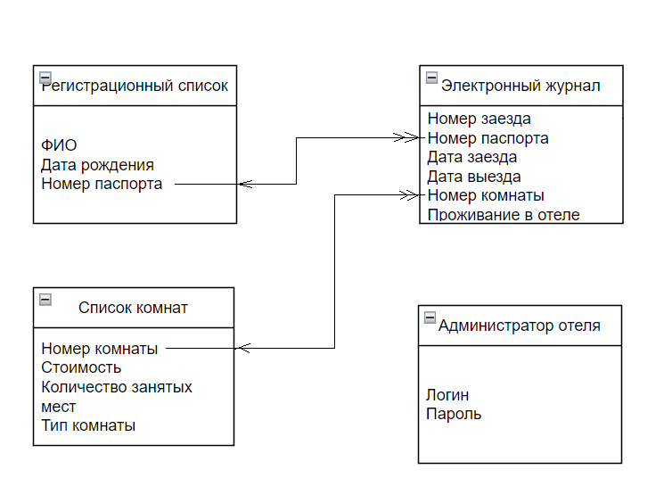



*Рисунок 21 – схема отношений между объектами базы данных “Отель”*

# Даталогическое проектирование

## Выбор СУБД

Для реализации построенной модели данных претендентом является

СУБД Access.

СУБД Access разрабатывается и поддерживается с 1992 года, что делает её проверенным инструментов для создания баз данных.

Access относится к СУБД реляционного типа. Поддерживает формирование запросов на языке SQL.

В Access встроен мощный инструмент ODBC, позволяющий СУБД связываться с другими базами данных, например, Oracle.

В СУБД Access встроена поддержка языка Visual Basic for Application и создание макросов на нем, что позволяет средствами СУБД автоматизировать запросы к базе данных, создать пользовательский интерфейс для работы с данными.

**Элементы базы данных**

* Таблицы. Информация в реляционной базе данных Access представлена в виде таблиц, где столбцы представляют собой атрибуты, а строки – экземпляры объектов таблицы.
* Запрос. Построенный на языке SQL запрос – инструмент для выбора по некоторому критерию подмножества из множества записей в таблице.
* Формы. СУБД Access позволяет создавать экранные формы для удобного представления данных для пользователя. Через формы можно отображать данные из таблиц и создавать запросы.
* Модули. При помощи модулей, содержащих некоторый код на языке VBA, можно запрограммировать интерфейс и реакцию элементов формы на действия пользователя.

**Ограничения**

СУБД Access версии 2016 имеет следующие параметры:

|  |  |
| --- | --- |
| **Атрибут** | **Максимальное значение** |
| Общий размер базы данных 2 ГБ (за вычетом места, | Общий размер базы данных 2 ГБ (за вычетом места, |
| необходимого для системных | необходимого для системных |
| объектов.) | объектов.) |
| Общий размер таблицы 2 ГБ (за вычетом места, | Общий размер таблицы 2 ГБ (за вычетом места, |
| необходимого для системных | необходимого для системных |
| объектов.) | объектов.) |
| Количество полей в таблице 255 | Количество полей в таблице 255 |
| Количество открытых таблиц 2048, включая связанные таблицы и | Количество открытых таблиц 2048, включая связанные таблицы и |

**Типы данных**

В полях таблицы в Access могут храниться 12 стандартных типов данных, такие как:

1. текстовый (текст до 255 символов),
2. MEMO (текст до 2 ГБ при 2 байтах на знак),
3. числовой,
4. дата/время,
5. денежный,
6. логический,
7. счетчик,
8. объект OLE (объекты из других приложений MS Office),
9. гиперссылка,
10. вложение (файлы любого типа),
11. вычисляемый,
12. подстановка (одно значение из заготовленного списка).

Форматы файлов

Файлы баз данных Access, начиная с версии 2007 года, сохраняются в формате ACCDB. Особенностями этого формата являются:

* Многозначные поля – поля подстановки, позволяющие хранить более одного значения для каждой записи;
* вложения – тип данных, позволяющий хранить документы и
* двоичные файлы различных форматов;
* шифрование – возможность зашифровать содержимое базы
* данных и поставить защиту паролем;
* отслеживание изменений длинных текстовых полей (полей типа
* данных MEMO).

Таким образом, СУБД Microsoft Access подходит для создания

смоделированной нами базы данных.

## Конструирование таблиц базы данных

Каждой из построенных таблиц ставим в соответствие таблицу в СУБД

Access.

1. Таблица “Регистрационный список”

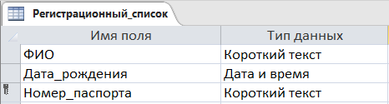

*Рисунок 22 – таблица “Регистрационный список” в СУБД Access*

Для поля “ФИО” Установлены следующие ограничения:

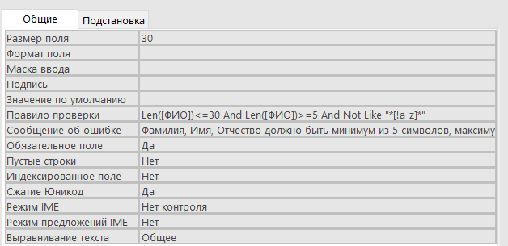

*Рисунок 23 – ограничения для поля “ФИО” таблицы “Регистрационный список”*

Поле “ФИО” не является уникальным, является обязательным полем, должно содержать только русские буквы и знак пробела, быть не длиннее 30 символов.

Для поля “Дата рождения” установлены следующие ограничения:

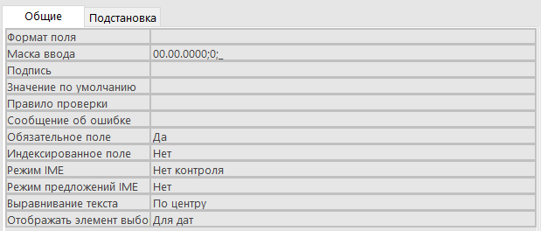

*Рисунок 24 – ограничения для поля “Дата рождения” таблицы “Регистрационный список”*

Поле “Дата рождения” не является уникальным, является обязательным полем (соответствующим маске ввода), должно соответствовать формату даты, установленной при описании атрибутов объектов в инфологической модели.

Для поля “Номер паспорта” установлены следующие ограничения:

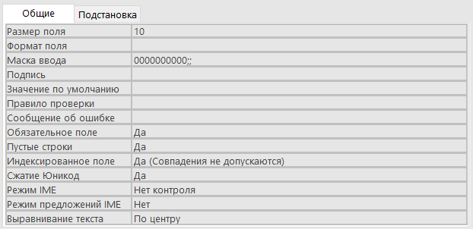

*Рисунок 25 – ограничения для поля “Номер паспорта” таблицы “Регистрационный список”*

Поле “Номер паспорта” является уникальным, должно состоять из 10 символов (соответствовать маске ввода) и соответствовать формату номера паспорта, установленной при описании атрибутов объектов в неформальной инфологической модели.

1. Таблица “Список комнат”

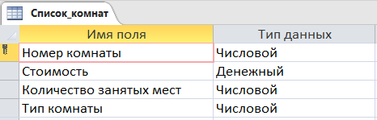

*Рисунок 26 – таблица “Список комнат” в СУБД Access*

Для поля “Номер комнаты” установлены следующие ограничения:

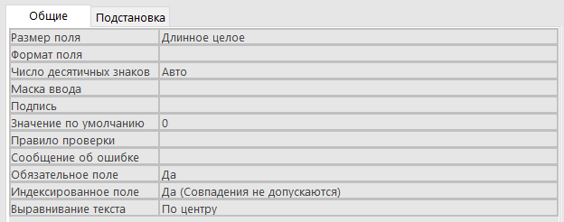

*Рисунок 27 – ограничения для поля “Номер комнаты” таблицы “Список комнат”*

Поле “Номер комнаты” является обязательным уникальным числом.

Для поля “Стоимость” установлены следующие ограничения:

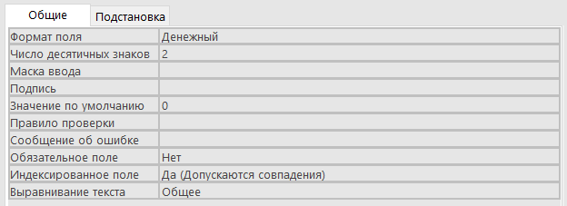

*Рисунок 28 – ограничения для поля “Стоимость” таблицы “Список комнат”*

Поле “Стоимость” не является уникальным и не является обязательным.

Для поля “Количество занятых мест” установлены следующие ограничения:

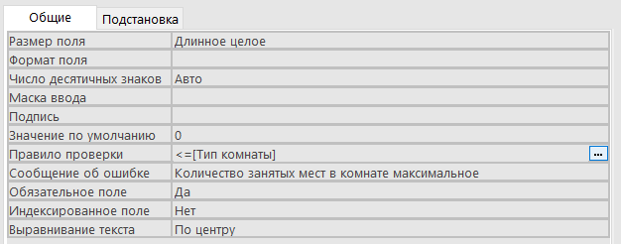

*Рисунок 29 – ограничения для поля “Количество занятых мест” таблицы “Список комнат”*

Поле “Количество занятых мест” не является уникальным, является обязательным для заполнения, должно быть не больше количества всех мест в комнате (Не больше “Типа комнаты”).

Для поля “Тип комнаты” установлены следующие ограничения:

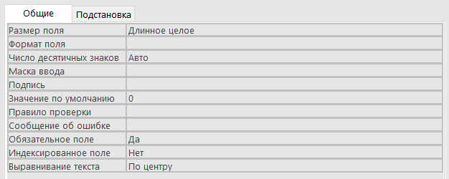

*Рисунок 30 – ограничения для поля “Тип комнаты” таблицы “Список комнат”*

Поле “Тип комнаты” не является уникальным, является обязательным для заполнения.

1. Таблица “Электронный журнал”

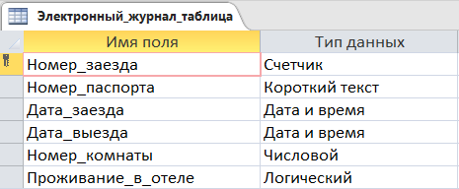

*Рисунок 31 – таблица “Электронный журнал” в СУБД Access*

Для поля “Номер заезда” установлены следующие ограничения:

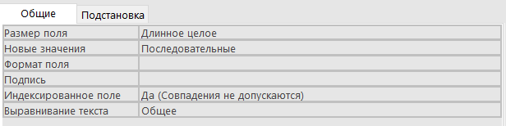

*Рисунок 32 – ограничения для поля “Номер заезда” таблицы “Электронный журнал”*

Поле “Номер заезда” является уникальным и обязательным в таблице.

Для поля “Номер паспорта” установлены следующие ограничения:

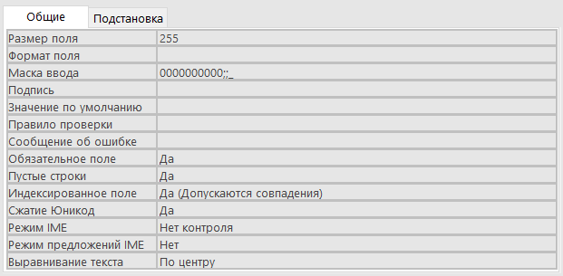

*Рисунок 33 – ограничения для поля “Номер паспорта” таблицы “Электронный журнал”*

Поле “Номер паспорта” не является уникальным в таблице, является обязательным, должно состоять из 10 цифр, должно находиться в таблице “Регистрационный список”.

Для поля “Дата заезда” установлены следующие ограничения:

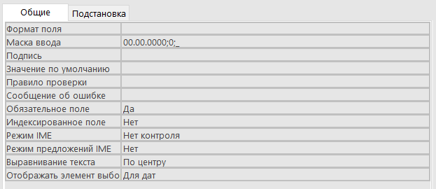

*Рисунок 34 – ограничения для поля “Дата заезда” таблицы “Электронный журнал”*

Поле “Дата заезда” не является уникальным, является обязательным.

Для поля “Дата выезда” установлены следующие ограничения:



*Рисунок 35 – ограничения для поля “Дата выезда” таблицы “Электронный журнал”*

Поле “Дата выезда” не является уникальным, является обязательным.

Для поля “Номер комнаты” установлены следующие ограничения:

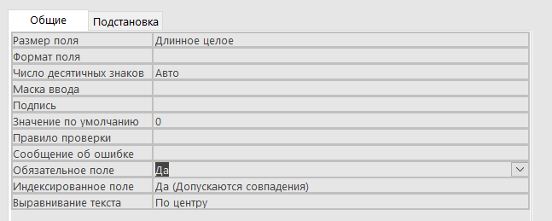

*Рисунок 36 – ограничения для поля “Номер комнаты” таблицы “Электронный журнал”*

Поле “Номер комнаты” не является уникальным, является обязательным.

Для поля “Проживание в отеле” установлены следующие ограничения:

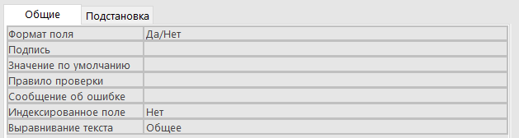

*Рисунок 37 – ограничения для поля “Проживание в отеле” таблицы “Электронный журнал”*

Поле “Проживание в отеле” не является уникальным, является обязательным по умолчанию.

1. Таблица “Администратор отеля”

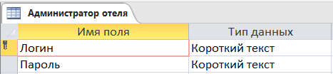

*Рисунок 38 – таблица данных “Администраторов отеля” СУБД Access*

Для поля “Логин” установлены следующие ограничения:

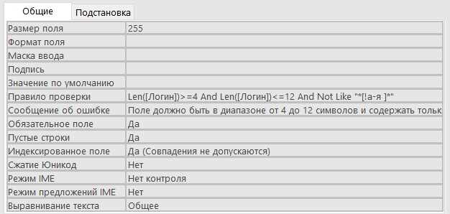

*Рисунок 39 – ограничения для поля “Логин” таблицы “Администратор отеля”*

Поле “Логин” должно быть обязательным, уникальным. Длина поля должно быть от 4 до 12 символов и содержать только буквы латинского алфавита.

Для поля “Пароль” установлены следующие ограничения:

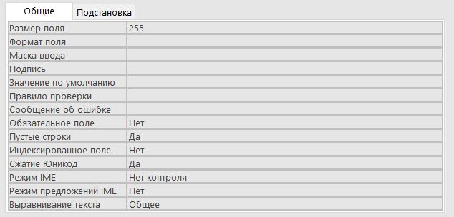

*Рисунок 40 – ограничения для поля “Пароль” таблицы “Администратор отеля”*

Поле “Пароль” не является уникальным, является обязательным.

## Экранные формы

Для работы пользователей с базой данных были созданы экранные

формы.

1. Форма выбора пользователя

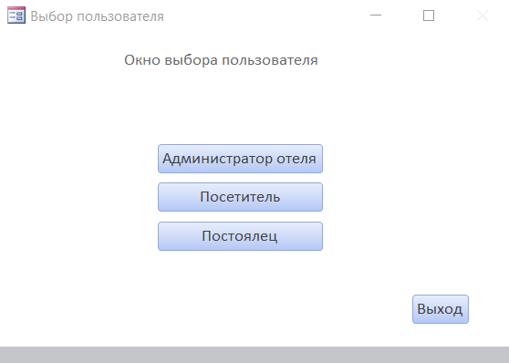

*Рисунок 41 – оконная форма “Выбор пользователя”*

Форма предназначена для выбора пользователя для дальнейшей работы с информационной системой.

Компоненты формы:

* 1. Кнопка “Администратор отеля”. Нажатие приводит к закрытию формы и открытию формы 2.
  2. Кнопка “Посетитель”. Нажатие приводит к закрытию формы и открытию формы 3.
  3. Кнопка “Постоялец”. Нажатие приводит к закрытию формы и открытию формы 4.
  4. Кнопка “Выход”. Нажатие приводит к закрытию формы.

1. Форма авторизации администратора

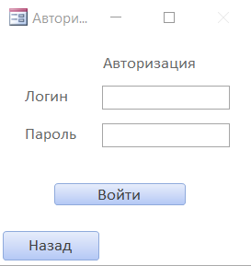

*Рисунок 42 – оконная форма “Авторизация администратора”*

Форма предназначена для авторизации администратора отеля в информационной системе отеля.

Компоненты формы:

* 1. Поле ввода “Логин”. Поле не имеет ограничений на ввод данных.
  2. Поле ввода “пароль”. Поле не имеет ограничений на ввод данных.
  3. Кнопка “Войти”. Нажатие приводит к проверке введённых данных в полях “Логин”, “Пароль” на данной форме.
     1. Если поля “Логин” или “Пароль” пустые, тогда пользователь получит предупреждение:

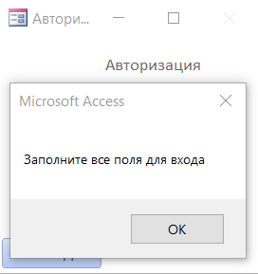

*Рисунок 43 – окно предупреждения о пустых полях на форме 2*

* + 1. Если поля “Логин” и “Пароль” заполнены, и данные в полях не соответствуют данным в таблице “Администраторы отеля”, тогда пользователь получит предупреждение:

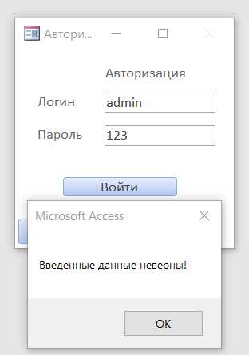

*Рисунок 44 – окно предупреждения о неверных данных на форме 2*

* + 1. Если поля “Логин” и “Пароль” заполнены верными данными для авторизации, пользователь получит следующее сообщение:

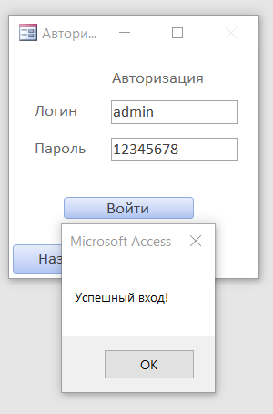

*Рисунок 45 – окно сообщения об успешной авторизации на форме 2*

Данная форма закроется, и откроется форма 7.

* 1. Кнопка “Назад”. Нажатие приводит к закрытию формы и открытию формы 1.

1. Форма “Переход посетителя”

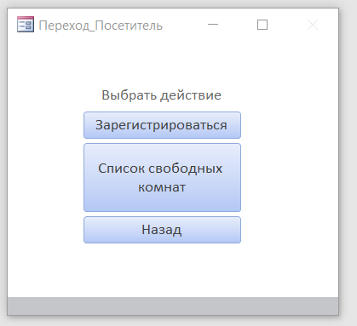

*Рисунок 46 – оконная форма “Переход посетителя”*

Форма предназначена для дальнейшего выбора функций для пользователя “Посетитель”.

Компоненты формы:

* 1. Кнопка “Зарегистрироваться”. Нажатие кнопки приводит к закрытию данной формы и открытию формы 5.
  2. Кнопка “Список свободных комнат”. Нажатие кнопки приводит к закрытию данной формы и открытию формы 6.
  3. Кнопка “Назад”. Нажатие кнопки приводит к закрытию данной формы и открытию формы 1.

1. Форма “Переход постояльца”

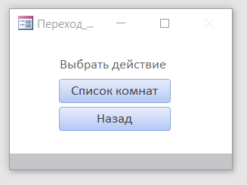

*Рисунок 47 – оконная форма “Переход постояльца”*

Форма предназначена для дальнейшего выбора функций для пользователя “Постоялец”.

* 1. Кнопка “Список комнат”. Нажатие приводит к закрытию данной формы и открытию формы 6.
  2. Кнопка “Назад”. Нажатие приводит к закрытию данной формы и открытию форму 1.

1. Форма “Регистрационный лист”

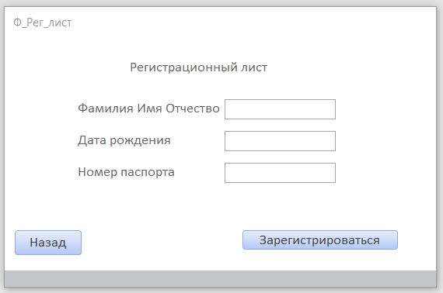

*Рисунок 48 – оконная форма “Регистрационный лист”*

Форма предназначена для регистрации пользователя “Посетитель” в информационной системе отеля и записи его в “Регистрационном листе”.

Компоненты формы:

* 1. Поле ввода “Фамилия Имя Отчество”. Предназначено для ввода Фамилии, Имени, Отчества посетителя.

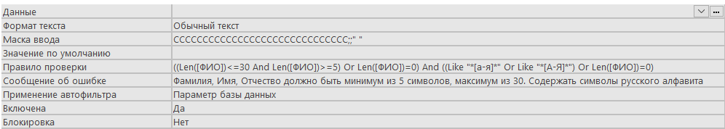

*Рисунок 49 – свойства поля ввода “Фамилия Имя Отчество” формы “Регистрационный лист”*

* 1. Поле ввода “Дата рождения”. Предназначено для ввода даты рождения посетителя.

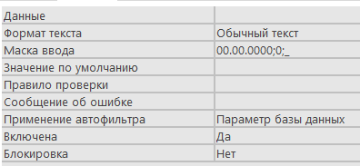

*Рисунок 50 – свойства поля ввода “Дата рождения” формы “Регистрационный лист”*

* 1. Поле ввода “Номер паспорта”. Предназначено для ввода номера паспорта посетителя.

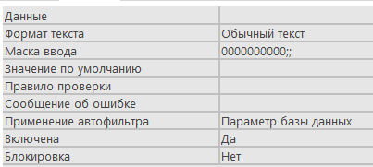

*Рисунок 51 – свойства поля ввода “Номер паспорта” формы “Регистрационный лист”*

* 1. Кнопка “Зарегистрироваться”. Предназначена для проверки данных пользователя и регистрации пользователя в информационной системе отеля.
     1. Если поле “Фамилия Имя Отчество” или “Дата рождения” или “Номер паспорта” пустое, тогда пользователь получит предупреждение:

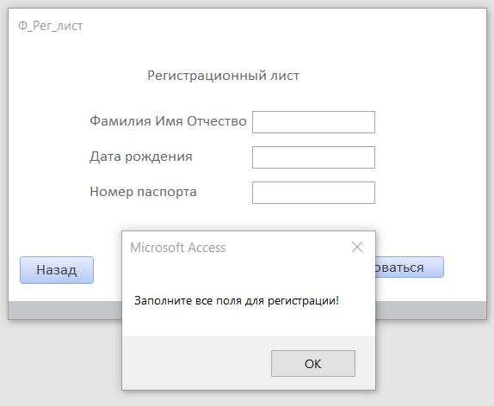

*Рисунок 52 – окно предупреждения о пустых полях на форме 5*

* + 1. Если поле “Дата рождения” введена такая, что пользователю, считая от текущей даты, меньше 14 лет, тогда пользователь получит следующее предупреждение:

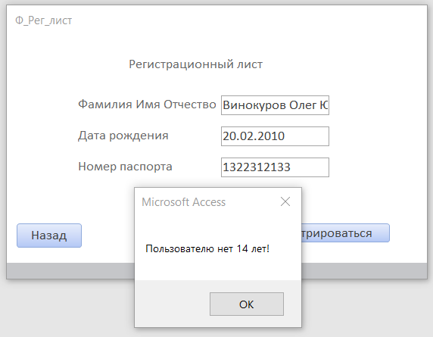

*Рисунок 53 – окно предупреждения о неверно введённом возрасте пользователя на форме 5*

* + 1. Если номер паспорта введён уже зарегистрированного посетителя, тогда пользователь получит следующее предупреждение:

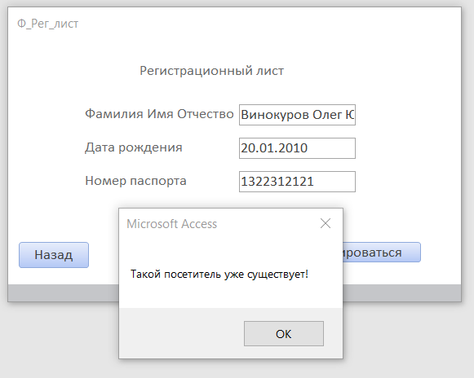

*Рисунок 54 – окно предупреждения об уже существующем посетителе на форме 5*

* + 1. Если данные введены корректно, пользователь получит следующее сообщение:

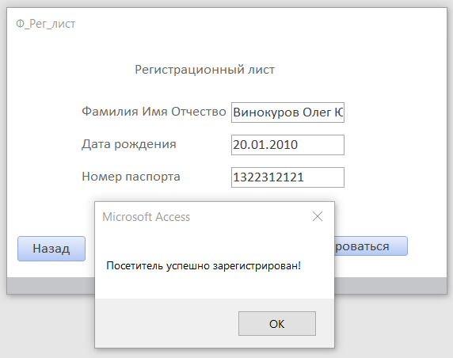

*Рисунок 55 – окно сообщения об успешной регистрации на форме 5*

5.5 Кнопка “Назад”. Нажатие приводит к закрытию данной формы и открытию формы 3.

1. Форма “Список комнат посетителя и постояльца”

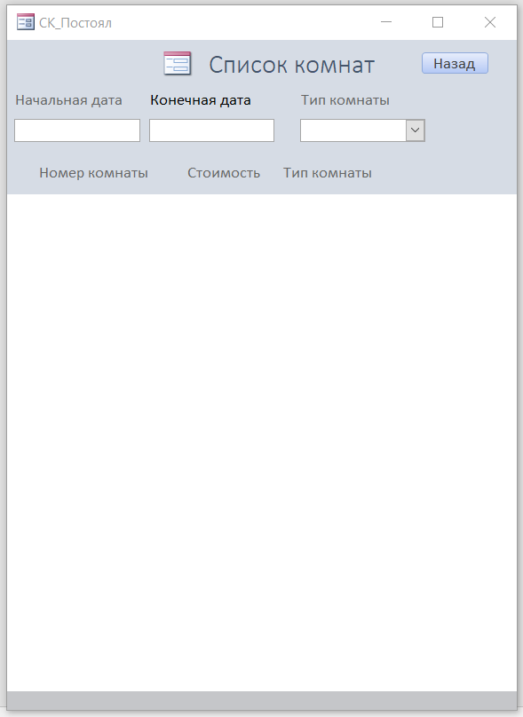

*Рисунок 56 - оконная форма “Список комнат посетителя и постояльца”*

Форма предназначена для поиска свободных комнат в отеле в выбранные даты с выбранным типом комнат для дальнейшего заселения пользователя “Посетитель” или “Постоялец”.

* 1. Поле ввода “Начальная дата”. Предназначено для ввода даты заселения.

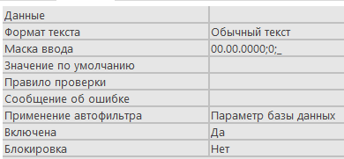

*Рисунок 57 – свойства поля ввода “Начальная дата” формы “Список комнат посетителя и постояльца”*

* 1. Поле ввода “Конечная дата”. Предназначено для ввода даты выезда.

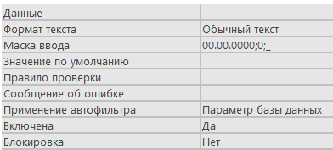

*Рисунок 58 – свойства поля ввода “Конечная дата” формы “Список комнат посетителя и постояльца”*

* 1. Выпадающий список “Тип комнаты”. Предназначен для выбора типа комнаты, в котором будет проживать посетитель или постоялец.

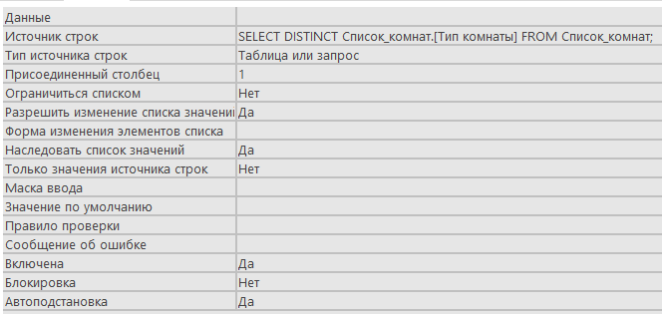

*Рисунок 59 – свойства выпадающего листа “Тип комнаты” формы “Список комнат посетителя и постояльца”*

* + 1. Выбор типа комнаты приводит к проверке полей “Начальная дата” и “Конечная дата”.
       1. Если поля “Начальная дата” или “Конечная дата” пустые, тогда в списке отобразятся комнаты, свободные на текущий момент, и пользователь получит предупреждение:

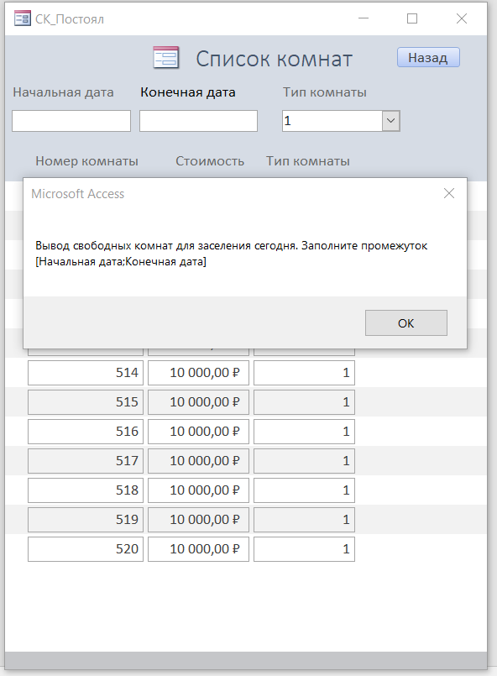

*Рисунок 60 – окно предупреждения о не заполненных полях дат на форме 6*

* + - 1. Если поле “Начальная дата” или “Конечная дата” находятся раньше текущей даты, тогда список комнат отобразит комнаты, свободные на текущий момент, и пользователь получит следующее предупреждение:

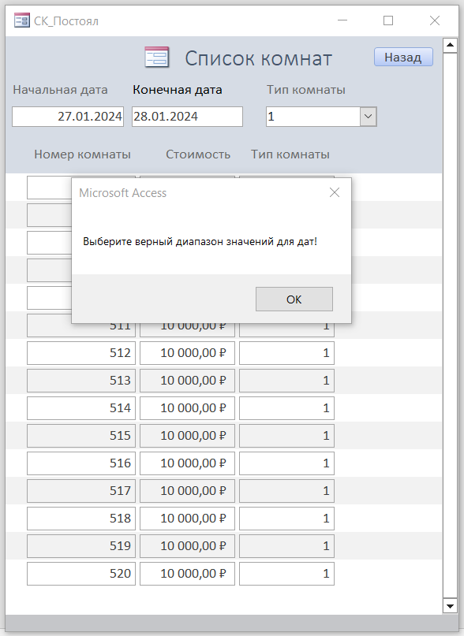

*Рисунок 61 – окно предупреждения о неверно заполненных полях дат на форме 6*

* 1. Кнопка “Назад”. Нажатие приводит к закрытию данной формы и открытию формы 1.

1. Форма “Электронный журнал”

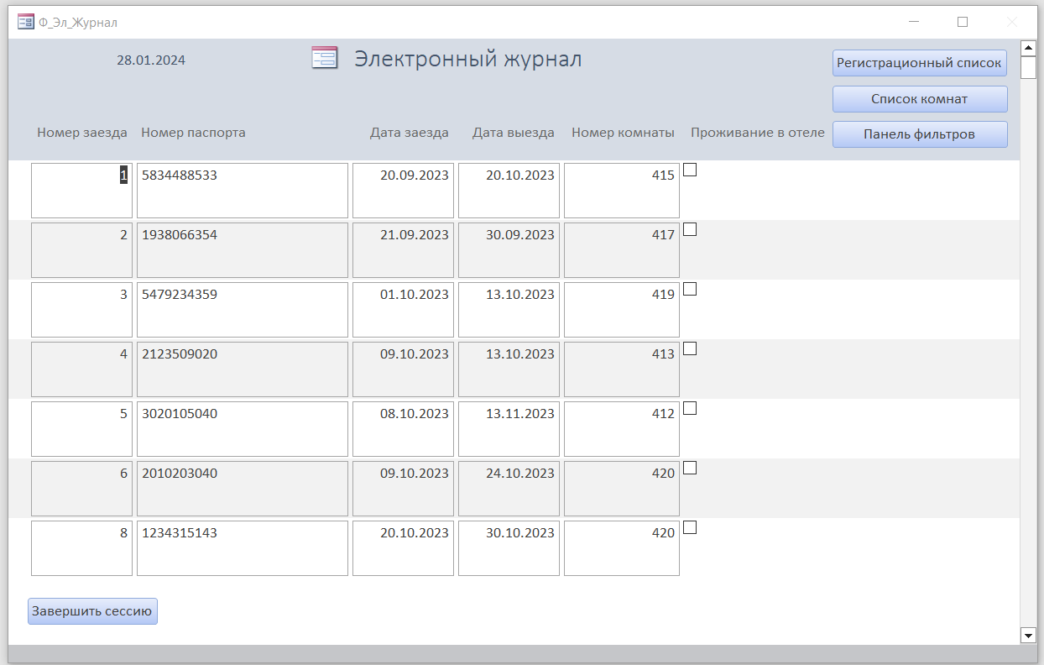

*Рисунок 62 - оконная форма “Электронный журнал”*

Форма предназначена для отображения всех постояльцев отеля, которые проживали в отеле, или будут проживать в отеле.

Компоненты формы:

* 1. Кнопка “Регистрационный список”. Нажатие кнопки приводит к закрытию данной формы и открытию формы 8
  2. Кнопка “Список комнат”. Нажатие кнопки приводит к закрытию данной формы и открытию формы 9
  3. Кнопка “Панель фильтров”. Нажатие кнопки приводит к закрытию данной формы и открытию формы 10
  4. Кнопка “Завершить сессию”. Нажатие кнопки приводит к закрытию данной формы и открытию формы 1

1. Форма “Регистрационный список”

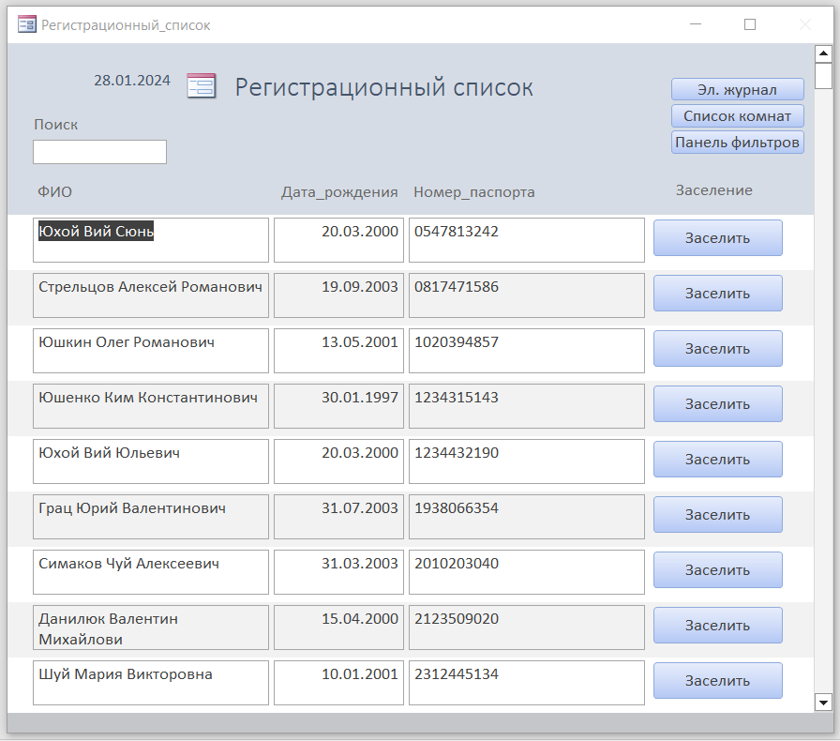

*Рисунок 63 - оконная форма “Регистрационный список”*

Форма предназначена для заселения зарегистрировавшихся посетителей в комнату отеля.

Компоненты формы:

* 1. Поле ввода “Поиск”. Предназначено для поиска конкретного зарегистрировавшегося посетителя по ключевым словам. Фильтрация происходит сначала по “Номеру паспорта”, потом по “Дате рождения”, потом по “ФИО”
  2. Кнопка “Эл. Журнал”. Нажатие кнопки приводит к закрытию текущей формы и открытию формы 7
  3. Кнопка “Список комнат”. Нажатие кнопки приводит к закрытию текущей формы и открытию формы 9
  4. Кнопка “Панель фильтров”. Нажатие кнопки приводит к закрытию текущей формы и открытию формы 10
  5. Множество кнопок “Заселить”. Нажатие одной кнопки приводит к открытию формы 11 и передаёт номер паспорта на форму 11.

1. Форма “Список комнат”

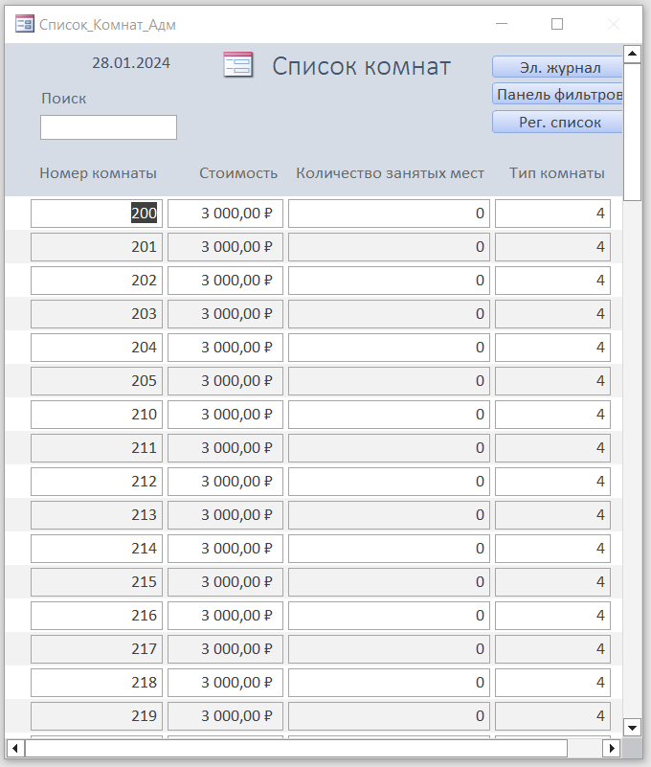

*Рисунок 64 - оконная форма “Список комнат администратора”*

Форма предназначена для вывода всех комнат в отеле в виде таблицы с сортировкой по номеру комнаты по возрастанию.

Компоненты формы:

* 1. Кнопка “Эл. Журнал”. Нажатие кнопки приводит к закрытию данной формы и открытию формы 7
  2. Кнопка “Панель фильтров”. Нажатие кнопки приводит к закрытию данной формы и открытию формы 10
  3. Кнопка “Рег. Список”. Нажатие кнопки приводит к закрытию данной формы и открытию формы 8
  4. Поле ввода “Поиск”. Ввод данных в поле отбирает записи по ключевому введённому слову сначала по столбцу “Тип комнаты”, затем по столбцу “Количество занятых мест”, затем по столбцу “Номер комнаты”, затем по столбцу “Стоимость”.

1. Форма “Панель фильтров”

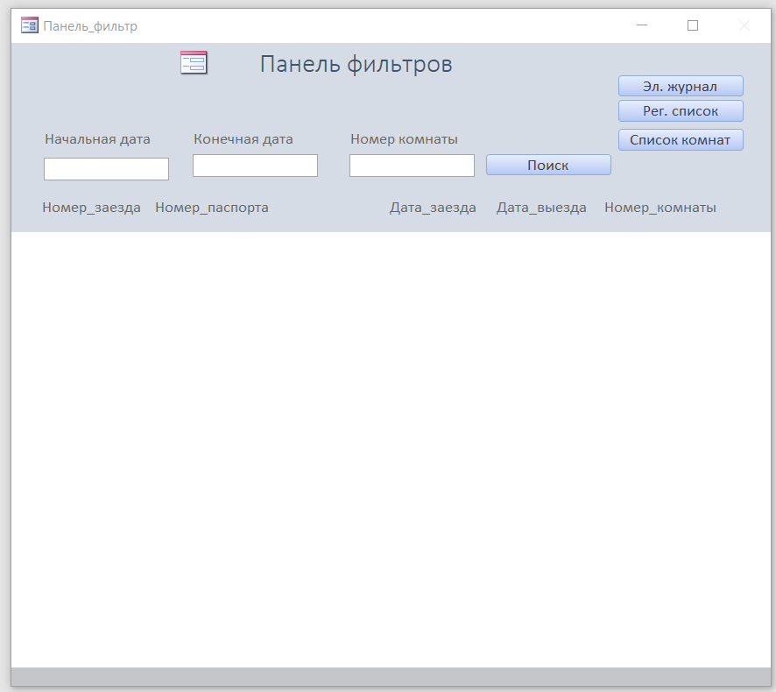

*Рисунок 65 - оконная форма “Панель фильтров”*

Форма предназначена для поиска постояльцев в определённый промежуток времени в выбранной комнате.

Компоненты формы:

* 1. Кнопка “Эл. Журнал”. Нажатие по кнопке приводит к закрытию данной формы и открытию формы 7
  2. Кнопка “Рег. Список”. Нажатие по кнопке приводит к закрытию данной формы и открытию формы 8
  3. Кнопка “Список комнат”. Нажатие по кнопке приводит к закрытию данной формы и открытию формы 9
  4. Поле ввода “Начальная дата”. Предназначено для ввода начальной даты.
  5. Поле ввода “Конечная дата”. Предназначено для ввода конечной даты.
  6. Поле ввода “Номер комнаты”. Предназначено для ввода номера комнаты.
  7. Кнопка “Поиск”. Предназначена для отображения записей постояльцев по выбранным критериям во всех полях ввода на форме.
     1. Если поле “Начальная дата” или “Конечная дата” или “Номер комнаты” является пустым, тогда нажатие по кнопке не приведёт к выводу данных.
     2. Если поля заполнены, но поле “Номер комнаты” содержит несуществующую комнату в отеле, тогда нажатие по кнопке не приведёт к выводу данных:

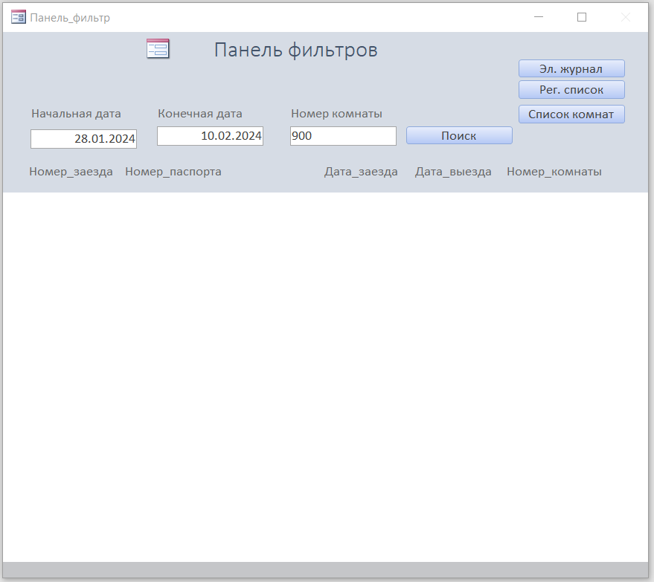

*Рисунок 66 – поиск по несуществующей комнате не приводит к выводу данных в “Панели фильтров”*

* + 1. Если все данные заполнены верно, тогда нажатие по кнопке приведёт к выводу записей из электронного журнала, соответствующих критериям:

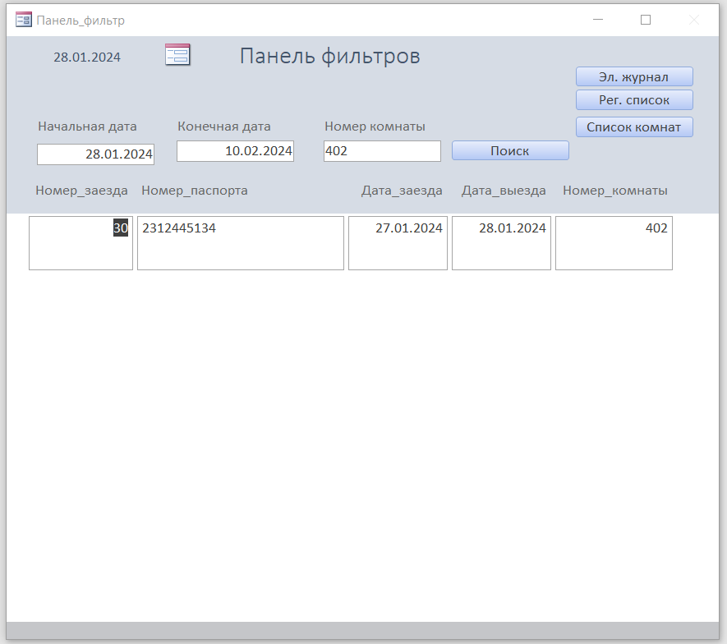

*Рисунок 67 – успешный вывод записей в “Панели фильтров”*

1. Форма “Окно заселения”

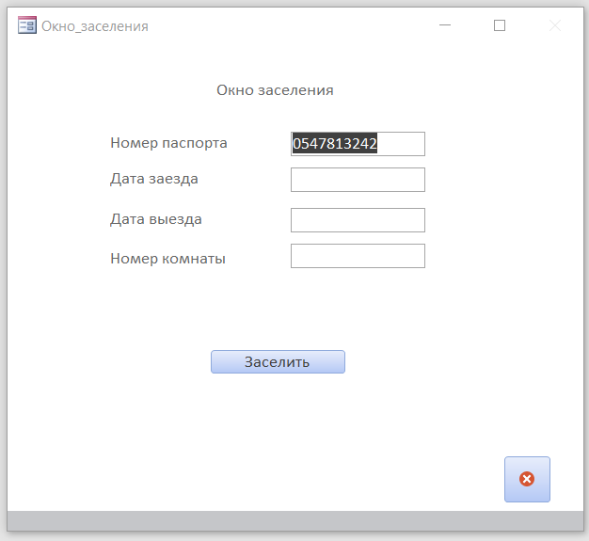

*Рисунок 68 – форма “Окно заселения”*

Форма предназначена для заселения посетителя из регистрационного списка.

Компоненты формы:

* 1. Поле ввода “Номер паспорта”. Автоматически заполняется из передаваемого значения с регистрационного списка.

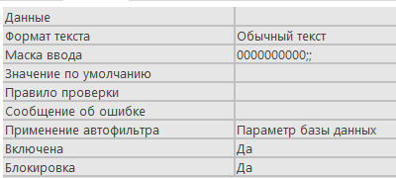

*Рисунок 69 – свойства поля ввода “Номер паспорта” формы “Окно заселения”*

* 1. Поле ввода “Дата заезда”. Предназначено для заполнения даты заезда посетителя или постояльца в отель.

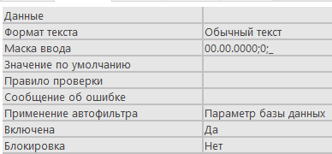

*Рисунок 70 – свойства поля ввода “Дата заезда” формы “Окно заселения”*

* 1. Поле ввода “Дата выезда”. Предназначено для заполнения даты выезда посетителя или постояльца в отель.

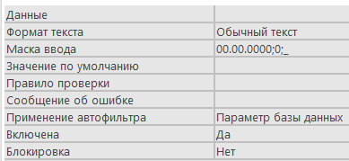

*Рисунок 71 – свойства поля ввода “Дата выезда” формы “Окно заселения”*

* 1. Поле ввода “Номер комнаты”. Предназначено для заполнения номера комнаты, в котором собирается проживать посетитель или постоялец.

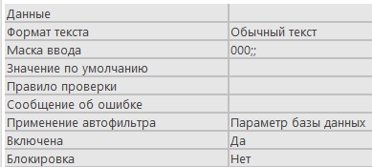

*Рисунок 72 – свойства поля ввода “Номер комнаты” формы “Окно заселения”*

* 1. Кнопка “Заселить”. Нажатие кнопки приводит к проверке данных в полях данных “Дата заезда”, “Дата выезда”. “Номер комнаты”.
     1. Если поле “Дата заезда” или “Дата выезда” или “Номер комнаты” пустое, тогда пользователь получит следующее предупреждение:

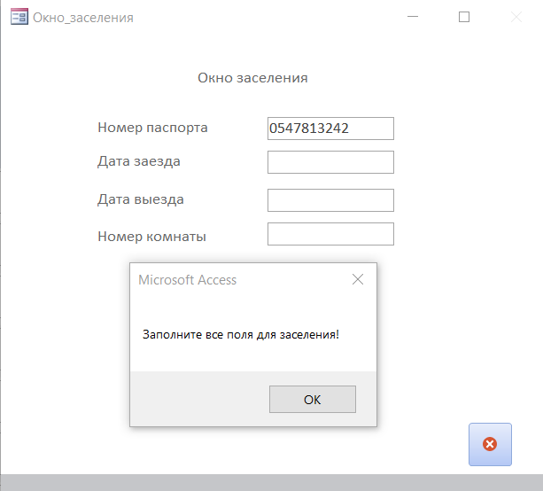

*Рисунок 73 – вывод предупреждения о пустых полях в “Окне заселения”*

11.5.2 Если поле “Дата заезда” или поле “Дата выезда” находится раньше текущей даты, тогда пользователь получит следующее предупреждение:

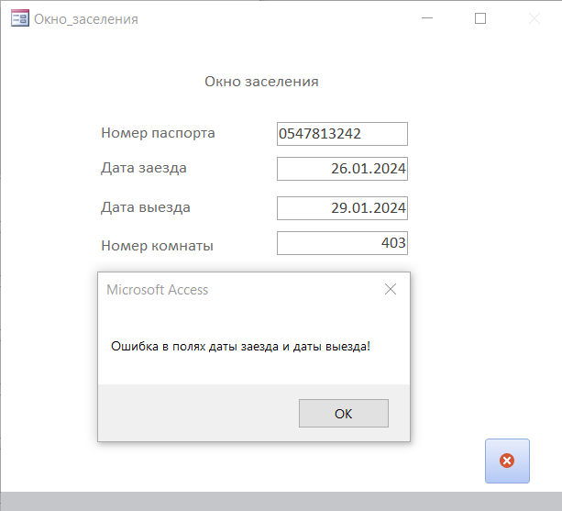

*Рисунок 74 – вывод предупреждения о неверном поле даты заезда и выезда в окне заселения*

11.5.3 Если поле “Номер комнаты” будет содержать номер комнаты, который на данный момент занят (не отображается в форме 6), тогда пользователь получит следующее предупреждение:

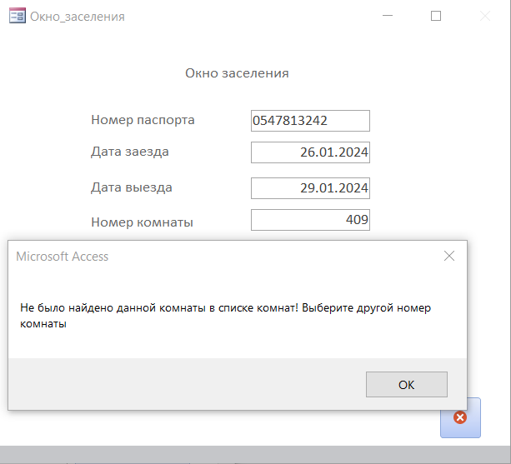

*Рисунок 75 – вывод предупреждения о неверном заданном номере комнаты в окне заселения*

11.5.4 Если все данные в полях окна заселения введены корректно, тогда пользователь получит следующее сообщение:

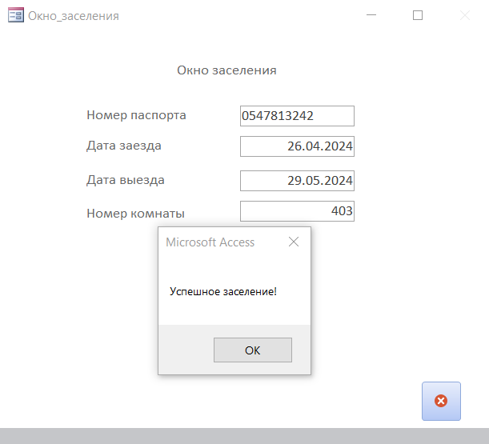

*Рисунок 76 – сообщение об успешном заселении на форме окна заселения*

11.5.5 Если постоялец уже проживает в данной комнате в выбранные дни, тогда пользователь получит следующее предупреждение:

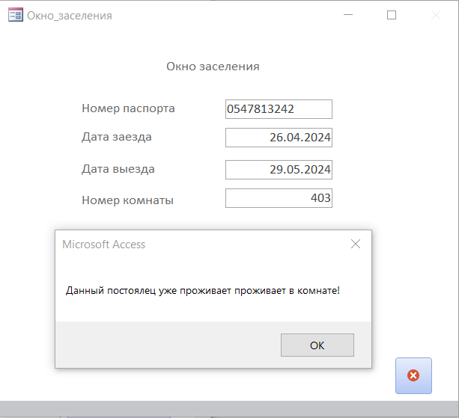

*Рисунок 77 – предупреждение об уже проживающем посетителе в данной комнате на окне заселения*

11.5.6 Если в выбранной комнату заселяется больше 1 человека, то после заселения хотя бы одного человека администратор будет обязан нажимать на диалоговом окне запроса “Ок”.

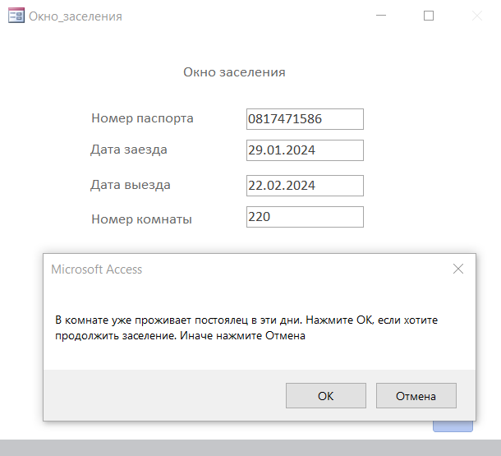

*Рисунок 78 – предупреждение - в комнате уже проживает постоялец в случае заселения нескольких людей или ошибочного ввода данных на форме “Окно заселения”*

11.6 Кнопка “Закрыть”. Нажатие по кнопке приводит к закрытию данной формы и, если форма открыта, формы “Окно заселения”.

## Описание запросов

Для эффективной работы с базой данных в среде СУБД MS Access были

созданы следующие запросы.

1. Запрос на выборку “Посетители в отеле по выбранным данным”

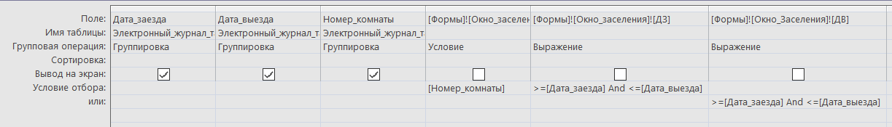

*Рисунок 79 – Условия запроса “Посетители в отеле по выбранным данным”*

Используется для выбора тех записей в электронном журнале, которые соответствуют условиям в полях окна заселения.

Возвращает все записи из таблицы “Электронный журнал”, в которых значение из формы в поле “Дата заезда” находится в промежутке между табличными значениями “Дата заезда” и “Дата выезда” и значение из формы в поле “Номер комнаты” равен “Номеру комнаты” из таблицы “Электронный журнал” или значение из формы в поле “Дата выезда” находится в промежутке между табличными значениями “Дата заезда” и “Дата выезда” и значение из формы в поле “Номер комнаты” равен “Номеру комнаты” из таблицы “Электронный журнал”.

Условие запроса меняется при загрузке формы “Окно заселения” посредством кода в модуле VBA.

1. Запрос на выборку “Постояльцы_панель_фильтров”

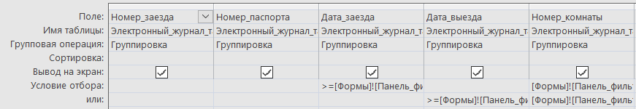

*Рисунок 80 – условия запроса “Постояльцы_панель_фильтров”*

Используется для выборки постояльцев из электронного журнала, дата заезда и дата выезда которых находятся в промежутке между датами “Начальная дата” и “Конечная дата”, которые задаются на форме “Панель фильтров”, и номер комнаты посетителя должен быть равен значению “Номер комнаты” на форме “Панель фильтров”.

Условие запроса меняется при загрузке формы “Панель фильтров” и изменений значений в полях ввода на форме “Панель фильтров” посредством кода в модуле VBA.

1. Запрос на обновление “Эл_Жур_Обновл_Данных”

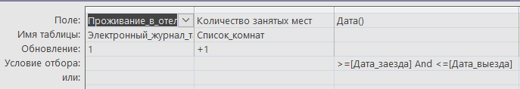

*Рисунок 81 – условия запроса на обновление “Эл_Жур_Обновл_Данных”*

Используется для обновления значения “Проживание в отеле” в “Электронном журнале” при его открытии – изменяет значение на 1, если постоялец сейчас проживает в отеле. Так же обновляет “Количество занятых мест” в “Списке комнат”, увеличивая значение на 1, если постоялец проживает в комнате.

1. Запрос на обновление “Эл_Жур_Обновл_Ноль”

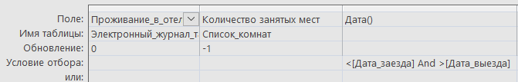

*Рисунок 82 – условия запроса на обновление “ Эл_Жур_Обновл_Ноль”*

Используется для обновления значения “Проживание в отеле” в “Электронном журнале” при его открытии – изменяет значение на 0, если постоялец сейчас проживает в отеле. Так же обновляет “Количество занятых мест” в “Списке комнат”, уменьшая значение на 0, если постоялец выселился из комнаты.

## Описание модулей

Для эффективной работы с базой данных, а также для обработки

вводимой текстовой информации и реагирования программы на события

формы, были созданы следующие модули с кодом VBA, а также с макросами.

1. Форма “Выбор пользователя”

Кнопка “Администратор отеля” содержит следующие макросы:

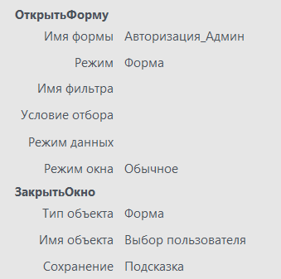

*Рисунок 83 – макросы формы “Выбор пользователя” кнопки “Администратор отеля”*

Макрос “ОткрытьФорму” при нажатии на кнопку “Администратор отеля” открывает форму 2.

Макрос “ЗакрытьОкно” при нажатии на кнопку “Администратор отеля” закрывает форму 1.

Кнопка “Посетитель” содержит следующие макросы:

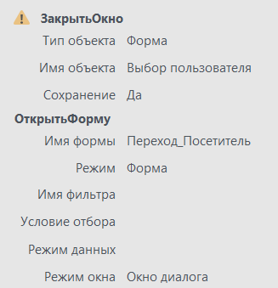

*Рисунок 84 – макросы формы “Выбор пользователя” кнопки “Посетитель”*

Макрос “ОткрытьФорму” при нажатии на кнопку “Посетитель” открывает форму 3.

Макрос “ЗакрытьОкно” при нажатии на кнопку “ Посетитель” закрывает форму 1.

Кнопка “Постоялец” содержит следующие макросы:

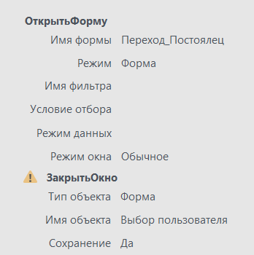

*Рисунок 85 – макросы формы “Выбор пользователя” кнопки “Постоялец”*

Макрос “ОткрытьФорму” при нажатии на кнопку “Постоялец” открывает форму 4.

Макрос “ЗакрытьОкно” при нажатии на кнопку “Постоялец” закрывает форму 1.

Кнопка “Выход” содержит следующие макросы:

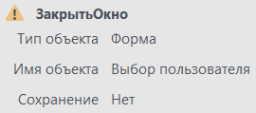

*Рисунок 86 – макросы формы “Выбор пользователя” кнопки “Выход”*

Макрос “ЗакрытьФорму” при нажатии кнопки “Выход” закрывает форму 1.

1. Форма “Авторизация администратор”

Кнопка “Назад” содержит следующие макросы:

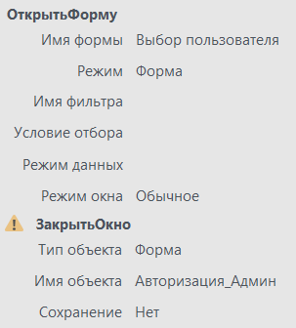

*Рисунок 87 – макросы формы “Авторизация администратор” кнопки “Назад”*

Макрос “ОткрытьФорму” открывает форму “Авторизация администратор”.

Макрос “ЗакрытьОкно” закрывает форму 2.

Кнопка “Войти” содержит функцию Войти_Click()

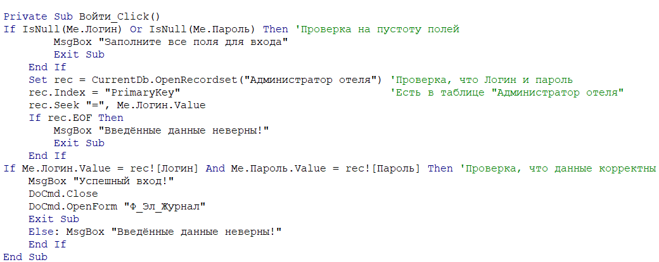

*Листинг 1 – Функция Войти_Click() формы “Администратор отеля”*

При нажатии кнопки “Войти” проверяются поля “Логин”, “Пароль” на пустоту, производится поиск записи в таблице “Администратор отеля” по ключу “Логин”. Если найдена запись в таблице “Администратор отеля”, то производится закрытие формы 2 и открытие формы 7. Если запись не найдена, то пользователю выводится сообщение “Введённые данные неверны!”.

1. Форма “Переход посетителя”

Кнопка “Зарегистрироваться” содержит следующие макросы:

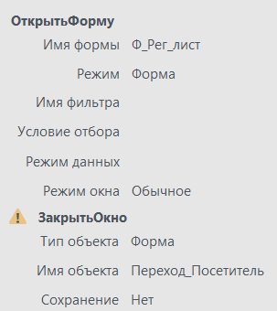

*Рисунок 88 – макросы кнопки “Зарегистрироваться” формы “Переход посетителя”*

Макрос “ОткрытьФорму” открывает форму “Регистрационный лист” (5)

Макрос “ЗакрытьОкно” закрывает форму “Переход посетителя” (3)

Кнопка “Список комнат” содержит следующие макросы:

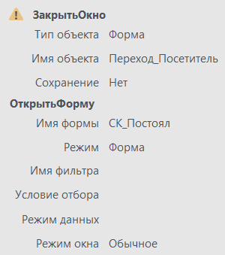

*Рисунок 89 – макросы кнопки “Список комнат” формы “Переход посетителя”*

Макрос “ЗакрытьОкно” закрывает форму “Переход посетителя” (3)

Макрос “ОткрытьФорму” открывает форму “Список комнат” (5)

Кнопка “Назад” содержит следующие макросы:

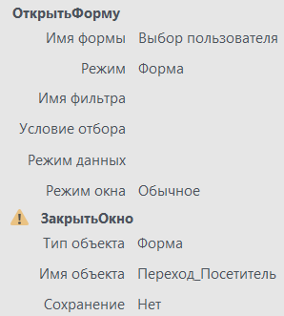

*Рисунок 90 – макросы кнопки “Назад” формы “Переход посетителя”*

Макрос “ОткрытьФорму” открывает форму “Выбор пользователя” (1)

Макрос “ЗакрытьОкно” закрывает текущую форму (3).

1. Форма “Переход постоялец”

Кнопка “Список комнат” содержит следующие макросы:

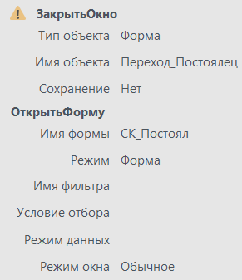

*Рисунок 91 – макросы кнопки “Список комнат” формы “Переход постоялец”*

Макрос “ЗакрытьОкно” закрывает текущую форму (4)

Макрос “ОткрытьФорму” открывает форму “Список комнат посетителя и постояльца”

Кнопка “Назад” содержит следующие макросы:

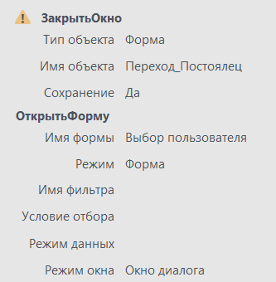

*Рисунок 92 – макросы кнопки “Назад” формы “Переход постоялец”*

Макрос “ЗакрытьОкно” закрывает текущую форму (4)

Макрос “ОткрытьФорму” открывает форму “Выбор пользователя” (1)

1. Форма “Регистрационный список”

Кнопка “Зарегистрироваться” при нажатии выполняет процедуру “Кнопка_Добавить_Click()”

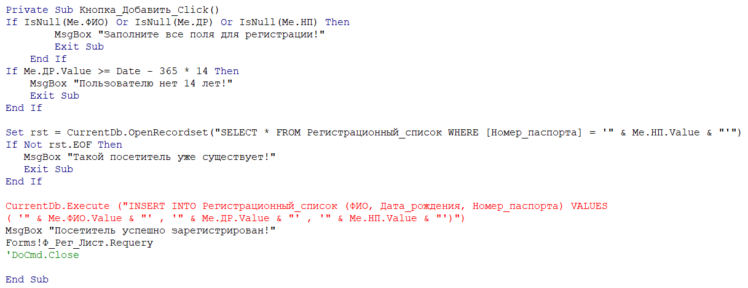

*Листинг 2 – Функция “Кнопка_Добавить_Click()” формы “Регистрационный лист”*

При нажатии на кнопку срабатывает функция “Кнопка_Добавить_Click(), которая проверяет поля ввода “ФИО”, “Дата рождения”, “Номер паспорта” на пустоту. Если хотя бы одно поле пустое, то выводится предупреждение “Заполните все поля для регистрации”. Если поля непустые, то проверяется введённая “Дата рождения” – если регистрируемому пользователю меньше 14 лет, то он получит сообщение об этом и регистрация не состоится. Если пользователю больше или равно 14 лет, тогда далее проверяется, что в таблице “Регистрационный список” не существует посетителя, который имеет такой же номер паспорта, что и в поле “Номер паспорта”. Если такой записи нет, тогда происходит регистрация посетителя и занесение его данных в таблицу “Регистрационный список”

1. Форма “Список комнат посетителя и постояльца”

Кнопка “Назад” имеет следующие макросы:

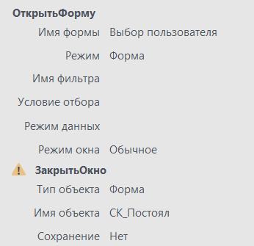

*Рисунок 93 – макросы кнопки “назад” формы “Список комнат посетителя и постояльца”*

Макрос “ОткрытьФорму” открывает форму “Выбор пользователя” (1)

Макрос “ЗакрытьОкно” закрывает данную форму (6)

Изменение типа комнаты приводит к выполнению процедуры Тип_Click()

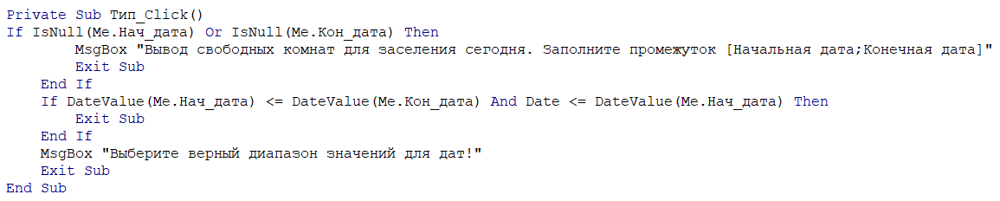

*Листинг 3 – Функция Тип_Click() формы “Список комнат посетителя и постояльца”*

Метод Тип_Click() проверяет на пустоту поля ввода данных “Начальная дата” и “Конечная дата”. Если они пустые, то список комнат выведет записи тех комнат выбранного типа, которые доступны для заселения сегодня. Если поля ввода данных непустые и “Начальная дата” находится не позднее “Конечной даты” и текущая дата не позднее “Начальной даты”, тогда происходит обновление данных по выбранным критериям.

1. Форма “Электронный журнал”

Кнопка “Регистрационный список” содержит следующие макросы:

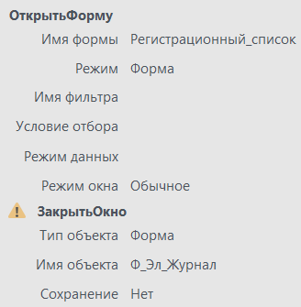

*Рисунок 94 – макросы кнопки “Регистрационный список” формы “Электронный журнал”*

Макрос “ОткрытьФорму” открывает форму “Регистрационный список” (5)

Макрос “ЗакрытьОкно” закрывает текущую форму (7)

Кнопка “Список комнат” содержит следующие макросы:

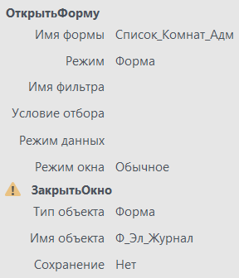

*Рисунок 95 – макросы кнопки “Список комнат” формы “Электронный журнал”*

Макрос “ОткрытьФорму” открывает форму “Список комнат” (9)

Макрос “ЗакрытьОкно” закрывает текущую форму (7)

Кнопка “Панель фильтров” содержит следующие макросы:

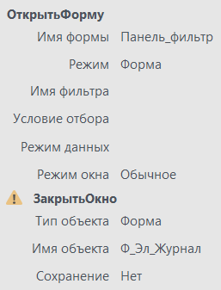

*Рисунок 96 – макросы кнопки “Панель фильтров” формы “Электронный журнал”*

Макрос “ОткрытьФорму” открывает форму “Панель фильтров” (10)

Макрос “ЗакрытьОкно” закрывает текущую форму (7)

Кнопка “Завершить сессию” содержит следующие макросы:

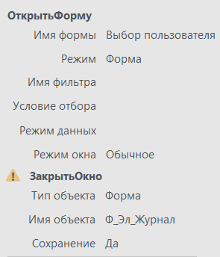

*Рисунок 97 – макросы кнопки “Завершить сессию” формы “Электронный журнал”*

Макрос “ОткрытьФорму” открывает форму “Выбор пользователя” (1)

Макрос “ЗакрытьОкно” закрывает текущую форму (7)

1. Форма “Регистрационный список”

Кнопка “Эл. Журнал” содержит следующие макросы:

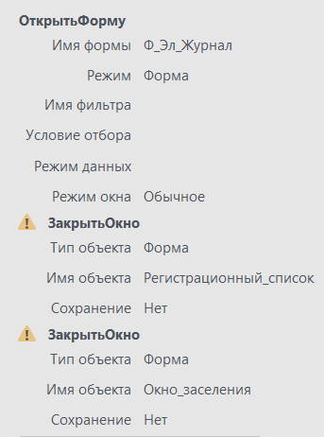

*Рисунок 98 – макросы кнопки “Эл. Журнал” формы “Регистрационный список”*

Макрос “ОткрытьФорму” открывает форму “Электронный журнал”

Макрос “ЗакрытьОкно” закрывает текущую форму (8)

Макрос “ЗакрытьОкно[2]” закрывает форму “Окно заселения”(11), если оно было открыто

Кнопка “Список комнат” содержит следующие макросы:

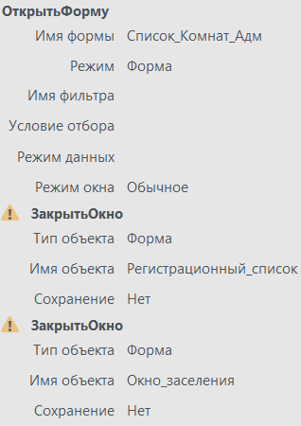

*Рисунок 99 – макросы кнопки “Список комнат” формы “Регистрационный лист”*

Макрос “ОткрытьФорму” открывает форму “Список комнат” (9)

Макрос “ЗакрытьОкно” закрывает текущую форму (8)

Макрос “ЗакрытьОкно[2]” закрывает форму “Окно заселения”(11), если оно было открыто

Кнопка “Панель фильтров” содержит следующие макросы:

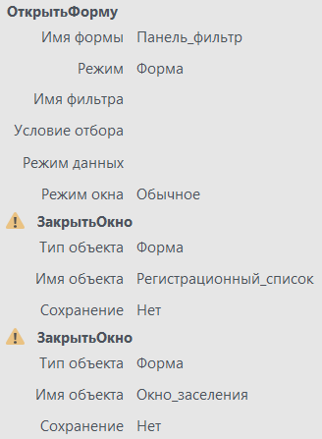

*Рисунок 100 – макросы кнопки “Панель фильтров” формы “Регистрационный лист”*

Макрос “ОткрытьФорму” открывает форму “Панель фильтров” (10)

Макрос “ЗакрытьОкно” закрывает текущую форму (8)

Макрос “ЗакрытьОкно[2]” закрывает форму “Окно заселения”(11), если оно было открыто

Изменение данных в поле ввода “Поиск” приводит к событию НП_Change(), которое содержит процедурное описание:

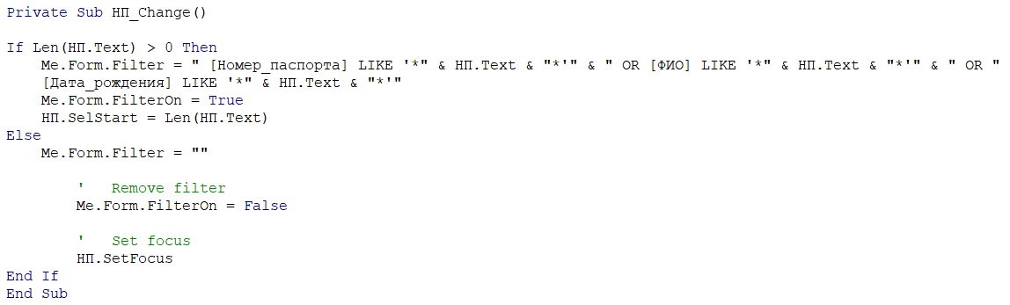

*Листинг 4 – Функция НП_Change() формы “Регистрационный список”*

Метод НП_Change() проверяет длину введённого текста и ищет совпадения в таблице “Регистрационный список” сначала по номеру паспорта, затем по ФИО, затем по дате рождения и фильтрует записи на форме, учитывая введённый текст.

Нажатие по кнопке “Заселить” приводит к событию Заселить_Click(), которое имеет процедурное описание:

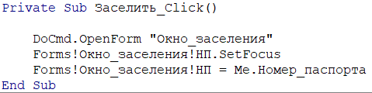

*Листинг 5 – Функция* Заселить_Click() *формы “Регистрационный список”*

Метод Заселить_Click() открывает подчинённую форму “Окно заселения” (11), устанавливает фокус на открытом окне и записывает в поле “Номер паспорта” формы “Окно заселения” номер паспорта из записи, напротив которой была нажата кнопка.

1. Форма “Список комнат”

Кнопка “Эл. Журнал” содержит следующие макросы:

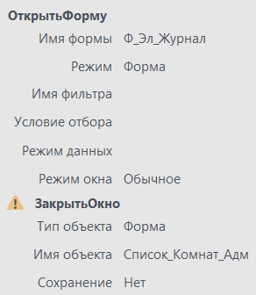

*Рисунок 101 – макросы кнопки “Эл. Журнал” формы “Список комнат”*

Макрос “ОткрытьФорму” открывает форму “Электронный журнал” (7)

Макрос “ЗакрытьОкно” закрывает текущую форму (9)

Кнопка “Панель фильтров” содержит следующие макросы:

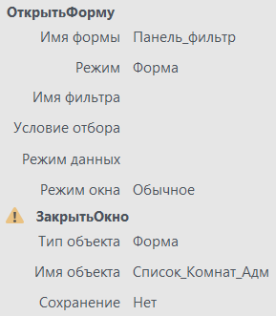

*Рисунок 102 – макросы кнопки “Панель фильтров” формы “Список комнат”*

Макрос “ОткрытьФорму” открывает форму “Панель фильтров” (10)

Макрос “ЗакрытьОкно” закрывает текущую форму (9)

Кнопка “Рег. Список” содержит следующие макросы:

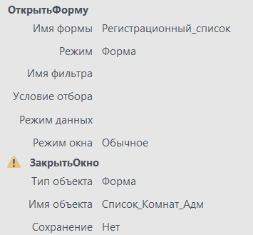

*Рисунок 103 – макросы кнопки “ Рег. Список” формы “Список комнат”*

Макрос “ОткрытьФорму” открывает форму “Регистрационный список” (8)

Макрос “ЗакрытьОкно” закрывает текущую форму (9)

Поле ввода поиска имеет следующую функцию:

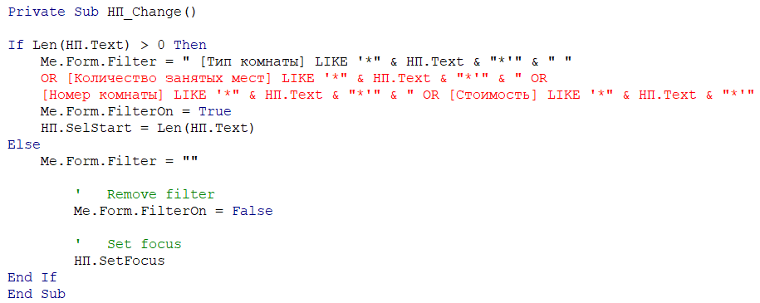

*Листинг 6 – Функция “НП_Change()” формы “Список комнат”*

Метод НП_Change() проверяет длину введённого текста и ищет совпадения в таблице “Список комнат” сначала по типу комнаты, затем по количеству занятых мет, затем по номеру комнаты, затем по стоимости и фильтрует записи на форме “Список комнат”, учитывая введённый текст.

1. Форма “Панель фильтров”

Кнопка “Эл. Журнал” содержит следующие макросы:

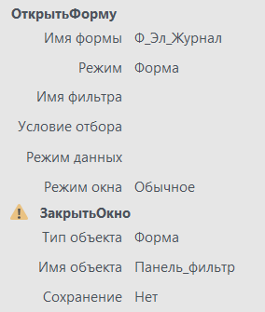

*Рисунок 104 – макросы кнопки “Эл. Журнал” формы “Панель фильтров”*

Макрос “ОткрытьФорму” открывает форму “Электронный журнал” (7)

Макрос “ЗакрытьОкно” закрывает данную форму (10)

Кнопка “Рег. список” содержит следующие макросы:

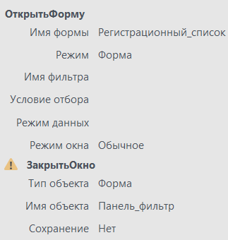

*Рисунок 105 – макросы кнопки “ Рег. список” формы “Панель фильтров”*

Макрос “ОткрытьФорму” открывает форму “Регистрационный список” (8)

Макрос “ЗакрытьОкно” закрывает данную форму (10)

Кнопка “Список комнат” содержит следующие макросы:

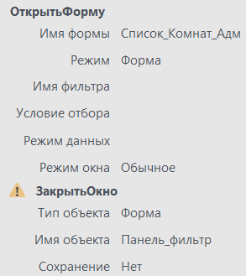

*Рисунок 106 – макросы кнопки “ Список комнат” формы “Панель фильтров”*

Макрос “ОткрытьФорму” открывает форму “Список комнат” (9)

Макрос “ЗакрытьОкно” закрывает данную форму (10)

Кнопка “Поиск” описана процедурно:



При нажатии на кнопку считываются данные с полей “Начальная дата”, “Конечная дата” и “Номер комнаты”. На форму “Панель фильтров” выводятся данные, которые были выбраны в запросе “Постояльцы_панель_фильтров”.

1. Форма “Окно заселения”

Кнопка “Заселить” описана процедурно:

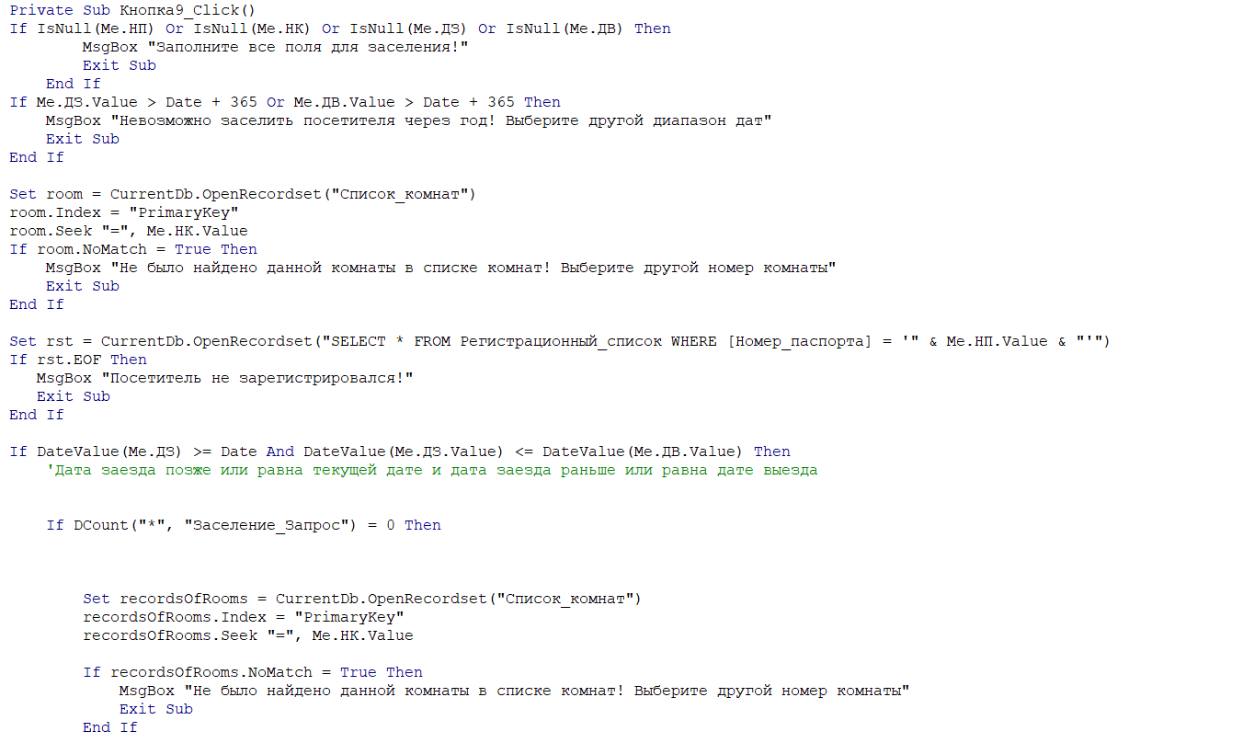

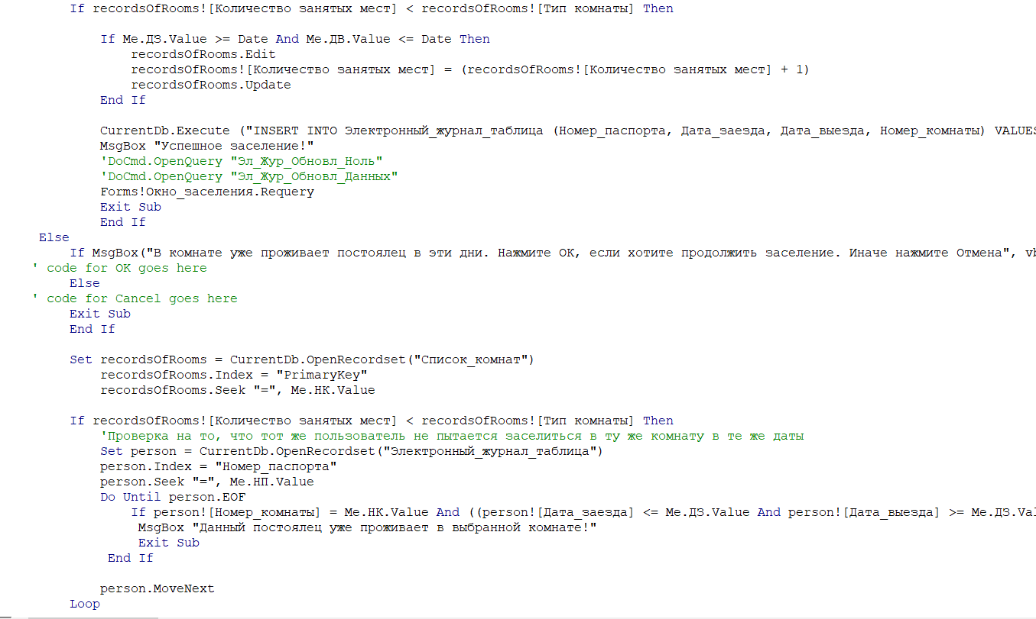

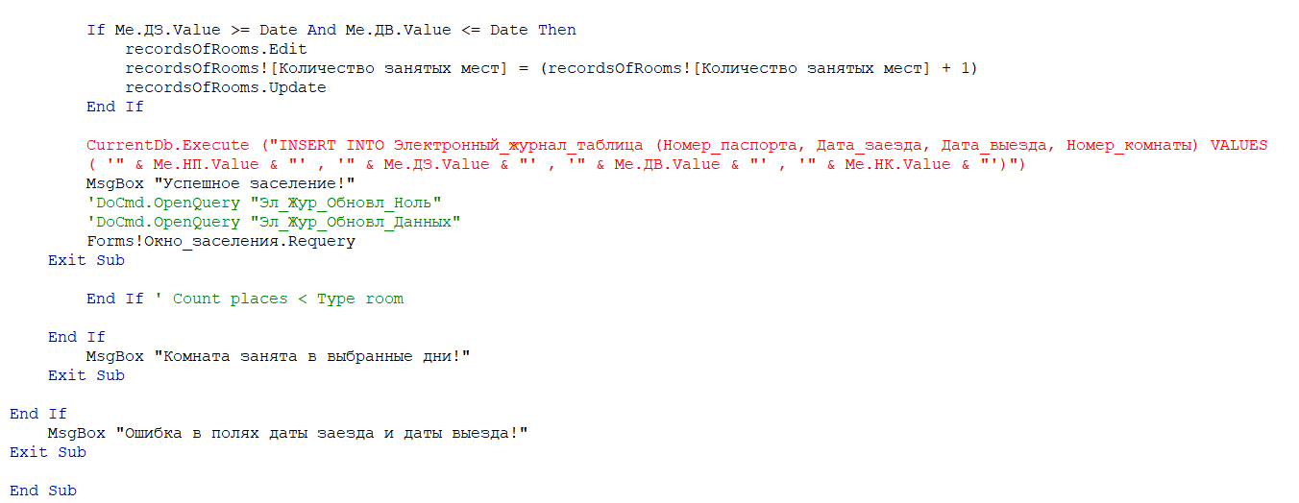

*Листинг 7 – процедура “Заселить_Click()” формы “Окно заселения”*

Процедура “Заселить_Click()” сначала проверяет на пустоту поля ввода “Номер паспорта”, “Дата заезда”, “Дата выезда”, “Номер комнаты”. Если хотя бы одно поле пустое, то выводится предупреждение “Заполните все поля для заселения!”. Далее проверяются поля “Дата заезда” и “Дата выезда” на то, что они не находятся позже, чем через год, считая от текущей даты. Если они находятся позже года от текущей даты, тогда выводится предупреждение “Невозможно заселить посетителя через год! Выберите другой диапазон дат”.

Далее проверяется, что комната, введённая в “Окне заселения” в поле ввода “Номер комнаты” существует в отеле. Для этого проверяются все записи таблицы “Списка комнат” по индексу “Номер комнат”, пока не найдётся совпадение. Если совпадения не произойдёт, то пользователю выведется предупреждение “Не было найдено данной комнаты в списке комнат! Выберите другой номер комнаты”.

Далее проверяется, что пользователь находится в регистрационном списке (пользователь зарегистрирован). Для этого проверяются все записи таблицы “Регистрационный список” по индексу “Номер паспорта”. Если совпадения не найдено, тогда выводится предупреждение о том, что пользователь не зарегистрирован.

Далее проверяется, что введённая “Дата заезда” в поле ввода не находится позднее “Даты выезда” из поля ввода и “Дата заезда” не раньше текущей даты. Если условие ложное, тогда пользователю выводится предупреждение “Ошибка в полях даты заезда и даты выезда!”.

Далее производится запрос “Заселение запрос”, который показывает, занята ли комната в выбранный диапазон дат. Если запрос непустой (кто-то проживает в этой комнате в выбранный диапазон дат), то далее проверяется, пытается ли пользователь заселить посетителя в комнату, если он там уже проживает. Если посетитель там не проживает, то он успешно заселится в комнату (сценарий заселения группы в комнату). Если посетитель уже является постояльцем и проживает в этой комнате, тогда будет выведено предупреждение “Данный постоялец уже проживает в выбранной комнате!”.

Если количество записей в запросе “Заселение запрос” равен нулю, тогда производится заселение постояльца в выбранную комнату (заносится запись в электронный журнал об этом постояльце).

Кнопка “Выход” имеет следующие макросы:

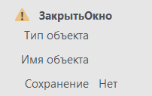

*Рисунок 107 – макросы кнопки “Выход” формы “Окно заселения”*

Макрос “ЗакрытьОкно” закрывает форму “Окно заселения”.

# Графический сценарий диалога

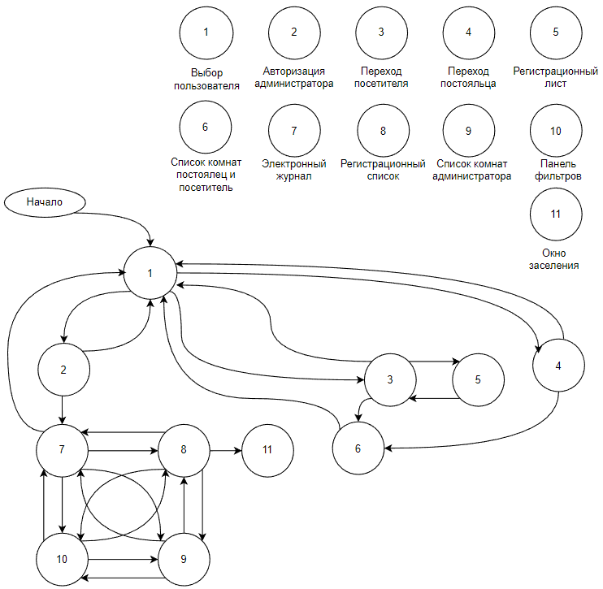

*Рисунок 108 – графический сценарий диалога*

# Заключение

В ходе курсовой работы были решены следующие задачи:

1. Проанализирована и описана предметная область. Были выделены термины, их смысл, связи, основные задачи предметной области.
2. Построена информационно-логическая модель, которая отражает предметную область в виде совокупности информационных объектов и связей между ними.
3. Инфологическая модель отображена в среду СУБД MS Access. Результат применяется для практического использования.

Была достигнута автоматизация процессов регистрации посетителей, поиска свободных комнат для заселения, заселения посетителей, заселения постояльцев, формирования отчётов по выбранным критериям в информационной системе отеля. База данных была спроектирована с расчётом на расширение и дополнение, следовательно, в дальнейшем можно автоматизировать некоторые другие процессы данной предметной области.

# Список литературы

1. Спецификации Access [Электронный ресурс]. – URL : [https://support.microsoft.com/ru-ru/office/спецификации-access-0cf3c66f-9cf2-4e32-9568-98c1025bb47c](https://support.microsoft.com/ru-ru/office/%D1%81%D0%BF%D0%B5%D1%86%D0%B8%D1%84%D0%B8%D0%BA%D0%B0%D1%86%D0%B8%D0%B8-access-0cf3c66f-9cf2-4e32-9568-98c1025bb47c) – Режим доступа: свободный доступ. (Дата последнего обращения: 29.01.2024);
2. Справочное руководство по VBA для Access [Электронный ресурс]. – URL : <https://learn.microsoft.com/ru-ru/office/vba/api/overview/access> - Режим доступа: свободный доступ. (Дата последнего обращения: 29.01.2024).